# Зачем нужны микроконтроллеры

# Что такое Arduino

Последующие опыты будут проводиться с платой Arduino UNO R3:

Рисунок 1 Плата микроконтроллера

Назначение контактов (пинов) платы показано на следующем рисунке[1]:

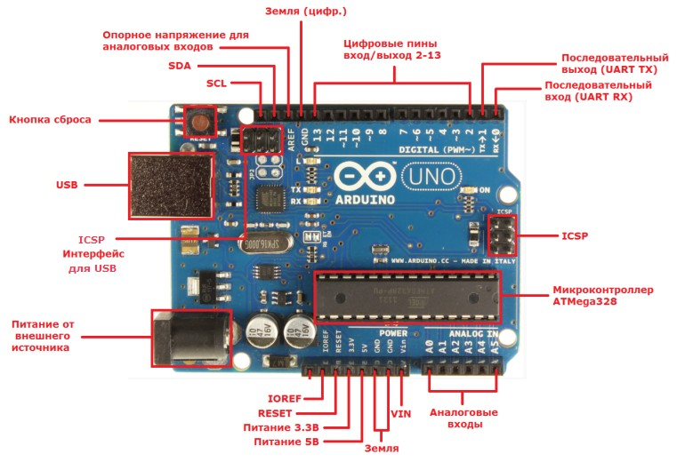

# Язык программирования для Arduino

# Подготовка к опытам: установка ПО и драйверов

Для выполнения опытов потребуются два программных продукта:

1. Arduino IDE[2] – собственно программирование микроконтроллера и загрузка полученного кода в контроллер. Может быть получен с сайта Arduino.cc, свободно распространяемое ПО. На момент написания пособия последняя актуальная версия имела номер 1.8.13. Доступны версии для Windows, Linux, macOS;
2. Fritzing – создание принципиальных схем и построение макетов удобном к использованию и созданию виде. Может быть получен с сайта <https://fritzing.org/>. На момент написания последняя актуальная версия имела номер 0.9.4. Данное ПО не является обязательным, однако может упростить процесс разработки.

Установка Arduino IDE выполняется стандартным способом путём запуска соответствующего файла. Следует отметить, что в названии директории установки ПО и директорий файлов с рабочими кодами не рекомендуется использовать буквы кириллицы, поскольку это приведёт к ошибкам компиляции.

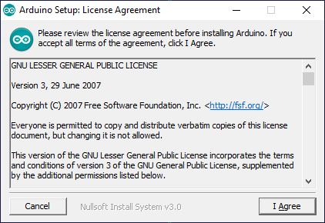

Рисунок 2 Лицензионное соглашение

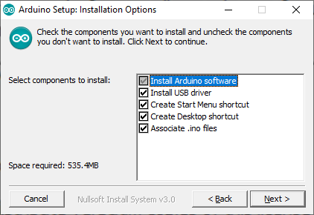

Рисунок 3 Выбор элементов установки - драйвер обязателен

После установки можно приступать к первому опыту[3]. Для начала нужно подключить микроконтроллер к USB порту. Поскольку драйвер уже был установлен, в диспетчере устройств появляется соответствующий пункт:

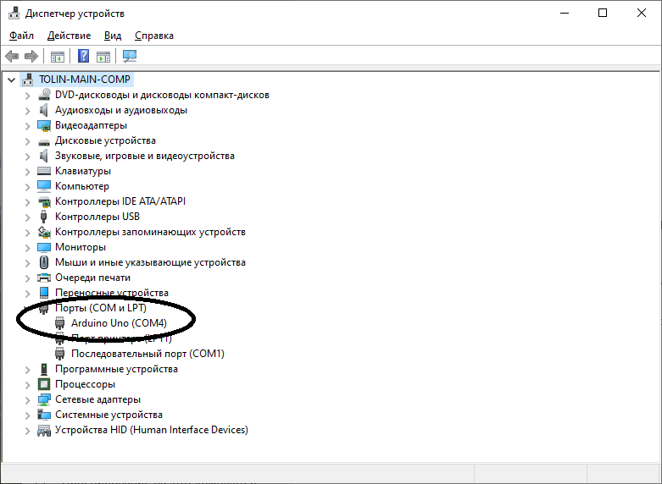

Рисунок 4 Порт Arduino

Именно через этот порт (в данном случае COM4) будет происходить взаимодействие с устройством. Включившийся микроконтроллер светит индикатором питания (на рисунке 5 зелёный) и мигает диагностическим светодиодом (на рисунке 5 жёлтый) (зависит от кода, заложенного производителем):

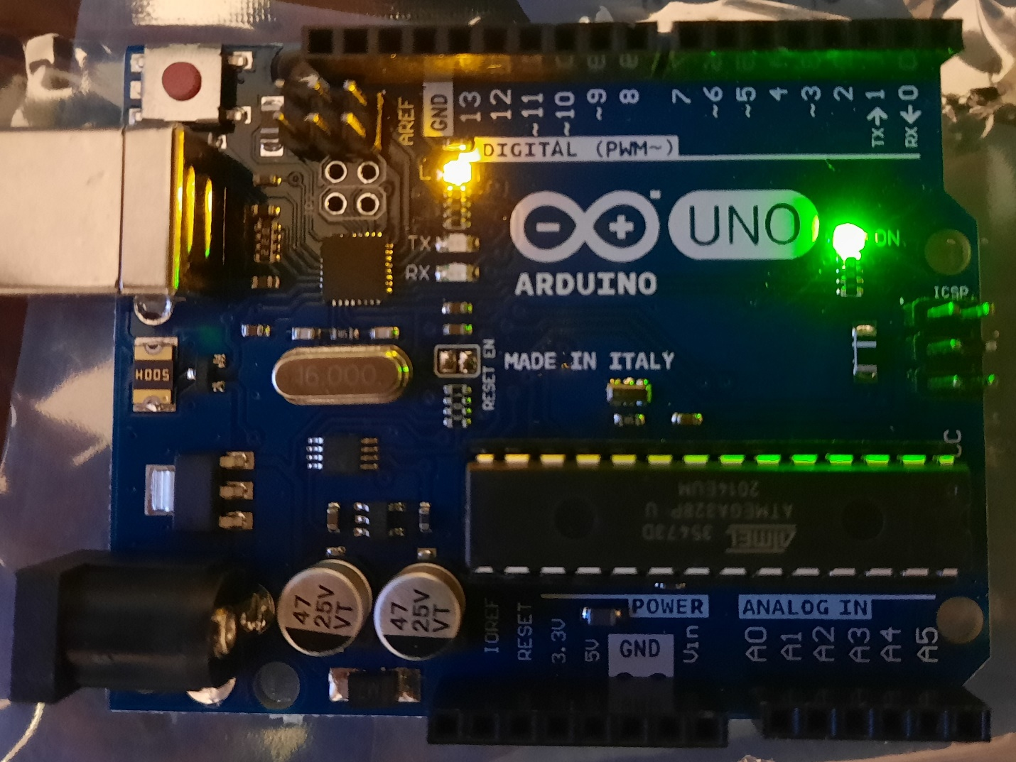

Рисунок 5 Включённая плата микроконтроллера

Теперь можно запустить среду разработки и приступать к первому опыту. Отметим необходимость настройки типа платы и порта взаимодействия с ней в меню «Инструменты».

# Опыт 1: да будет свет – поморгаем светодиодом и плату проверим

Первый опыт будет очень простым – разберёмся с тем, как взаимодействовать с микроконтроллером и заставим светодиод мигать так, как надо нам. Вот он, этот светодиод:

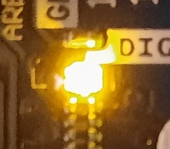

Рисунок 6 Диагностический светодиод

Скопируем в окно среды разработки следующий код:

/*

Blink

Turns on an LED on for one second, then off for one second, repeatedly.

This example code is in the public domain.

*/

// Pin 13 has an LED connected on most Arduino boards.

// give it a name:

int led = 13;

// the setup routine runs once when you press reset:

void setup() {

// initialize the digital pin as an output.

pinMode(led, OUTPUT);

}

// the loop routine runs over and over again forever:

void loop() {

digitalWrite(led, HIGH); // turn the LED on (HIGH is the voltage level)

delay(1000); // wait for a second

digitalWrite(led, LOW); // turn the LED off by making the voltage LOW

delay(1000); // wait for a second

}

Благодаря комментариям данный код понятен интуитивно, однако в следующем подразделе некоторые моменты будут разобраны более подробно.

После компиляции исходного кода окно среды разработки приобретает следующий вид:

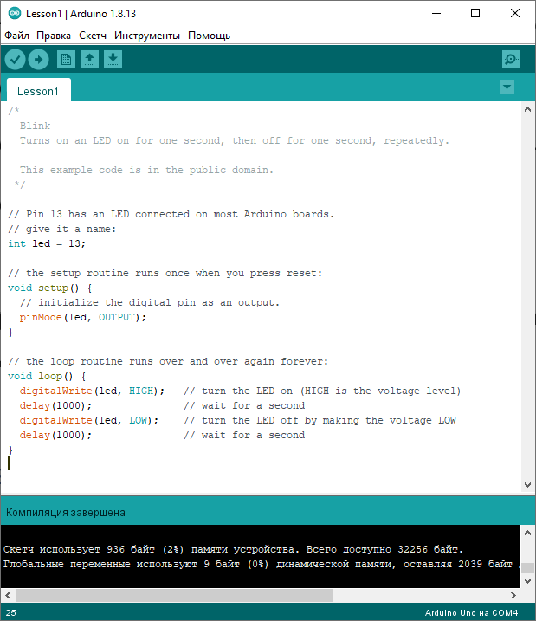

Рисунок 7 Окно среды разработки после компиляции

Обратим внимание на название компилируемого файла –среда разработки не дружит с русскими буквами в названии.

В результате компиляции определён размер памяти, который займёт приложение, и его соотношение с общим объёмом памяти устройства (всего 32К). Теперь необходимо загрузить приложение в память микроконтроллера и запустить его выполнение. Данное действие осуществляется кнопкой «Загрузка».

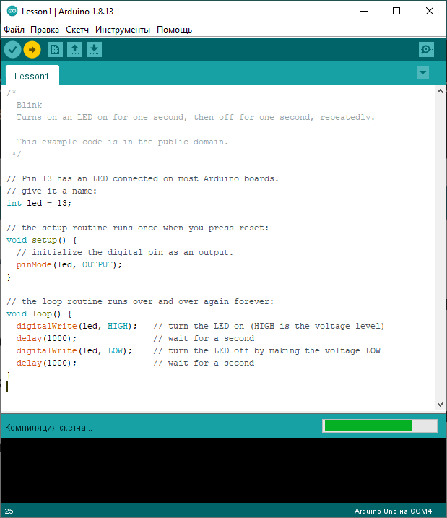

Рисунок 8 Процесс компиляции и загрузки

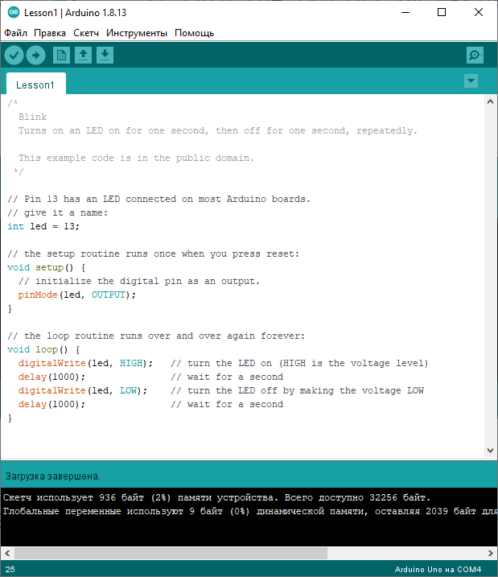

Рисунок 9 Загрузка завершена

Теперь светодиод мигает 1 раз в секунду, как и задано в коде.

## Разбор кода опыта 1

Теперь кратко разберём фрагменты программного кода, загруженного в микроконтроллер.

// Pin 13 has an LED connected on most Arduino boards.

// give it a name:

int led = 13;

Здесь задаём константу, определяющую вывод платы, к которому подключён светодиод. Как сказано в комментарии, у большинства производителей этот вывод имеет номер 13.

Функция setup выполняется один раз при запуске микроконтроллера или нажатии кнопки «reset»:

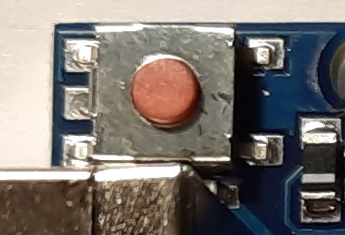

Рисунок 10 Кнопка reset

Фрагмент программного кода:

// the setup routine runs once when you press reset:

void setup() {

// initialize the digital pin as an output.

pinMode(led, OUTPUT);

}

Здесь мы определяем соответствующий вывод как выход.

Сама работа микроконтроллера состоит в бесконечном цикле выполнения процедуры loop, определённой следующим образом:

void loop() {

digitalWrite(led, HIGH); // turn the LED on (HIGH is the voltage level)

delay(1000); // wait for a second

digitalWrite(led, LOW); // turn the LED off by making the voltage LOW

delay(1000); // wait for a second

}

В данном случае в цикле выполняется управление светодиодом при помощи установки на соответствующем выводе высокого (светодиод горит) или низкого (светодиод не горит) напряжения и операторов задержки между этими переходами. Величина задержки управляет поведением светодиода.

# Опыт 2: потенциометр и получение аналоговых данных

Светодиод в предыдущем опыте был подключён к цифровому разъёму. Теперь посмотрим на возможность получения аналоговых данных. Для этого возьмём потенциометр и подключим его к микроконтроллеру:

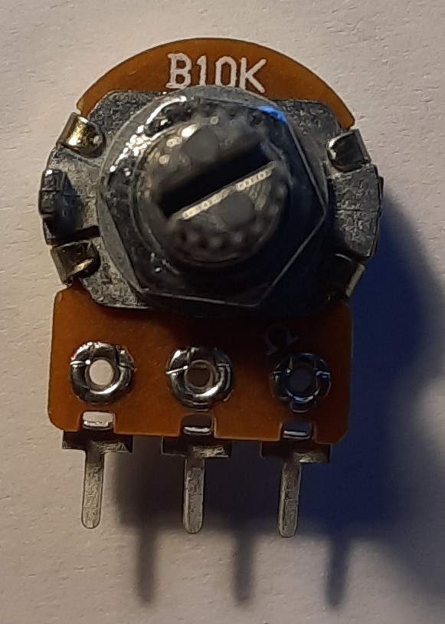

Рисунок 11 Потенциометр

На крайние входы подаются сигналы питания (в рассматриваемом примере 5В) и земли, а средний используется для получения показаний. Схема подключения потенциометра к контроллеру выглядит следующим образом:

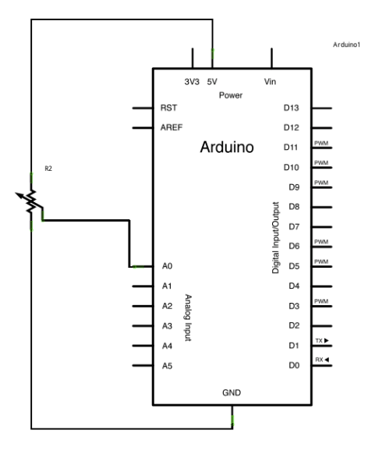

Рисунок 12 Схема подключения потенциометра

С точки зрения размещения элементов пример выглядит следующим образом[4]:

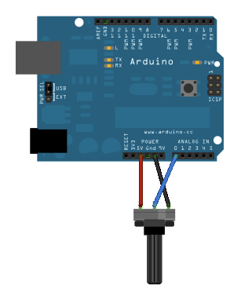

Рисунок 13 Размещение потенциометра

Собрав элементы необходимым образом, можно загрузить в среду разработки следующий код:

// the setup routine runs once when you press reset:

void setup() {

// initialize serial communication at 9600 bits per second:

Serial.begin(9600);

}

// the loop routine runs over and over again forever:

void loop() {

// read the input on analog pin 0:

int sensorValue = analogRead(A0);

// Convert the analog reading (which goes from 0 - 1023) to a voltage (0 - 5V):

float voltage = sensorValue * (5.0 / 1023.0);

// print out the value you read:

Serial.println(voltage);

}

Для мониторинга изменений используем инструмент «Плоттер по последовательному соединению»:

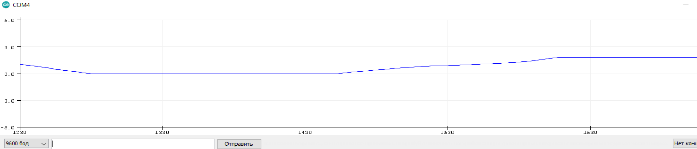

Рисунок 14 Плоттер по последовательному соединению и динамика параметра

Вращение рукоятки потенциометра приводит смещению рисуемой линии вверх или вниз, в зависимости от направления вращения.

Разберём фрагменты программного кода данного опыта:

Serial.begin(9600); - устанавливает скорость обмена данными по порту в 9600 бод (бит в секунду), отметим что с ней должна совпадать скорость работы плоттера.

int sensorValue = analogRead(A0); - считываем текущее значение потенциометра с контакта A0, обратим внимание на то что считывается аналоговое значение.

float voltage = sensorValue * (5.0 / 1023.0); - преобразуем прочитанное аналоговое значение из диапазона (0 - 1023) (да, оно преобразовывается аналого-цифровым преобразователем) в диапазон 0 – 5.

Serial.println(voltage); - вывод полученного значения

# Опыт 3: Кнопка и получение цифровых данных

Для опыта 3 потребуется новое оборудование – макетная плата[5]. Плата используется для упрощения процесса прототипирования и выглядит следующим образом[6]:

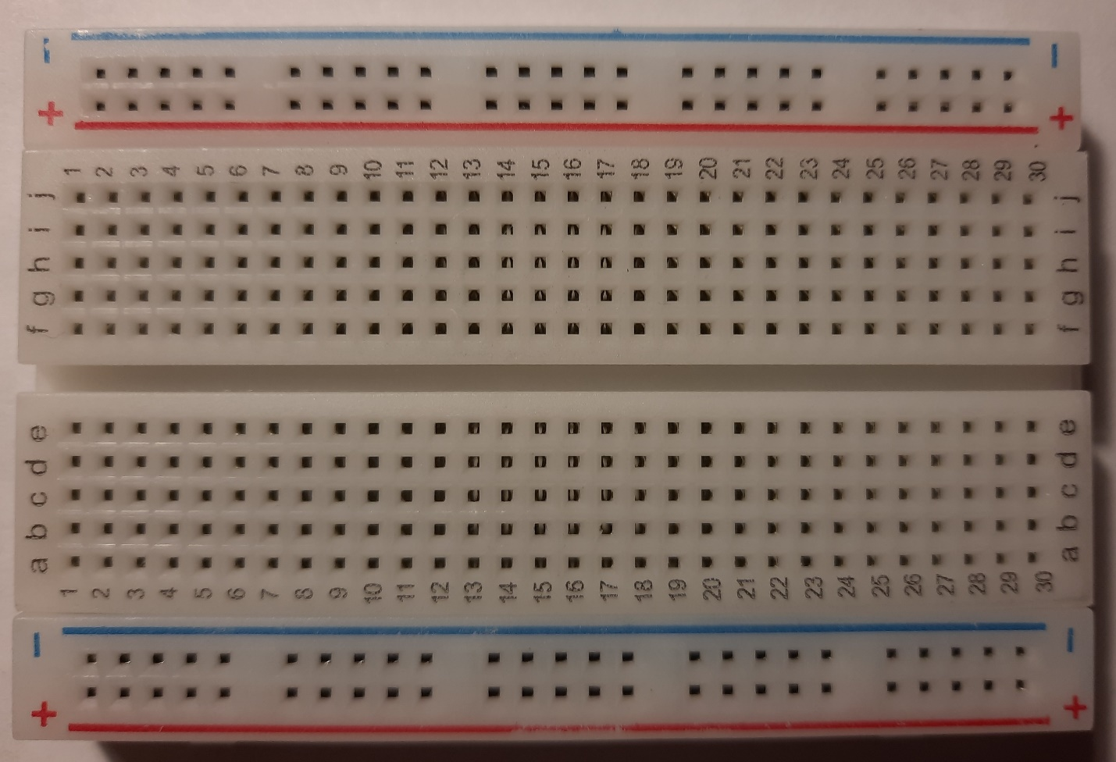

Рисунок 15 Макетная плата

На плате выделяются группы контактов, отмеченных красными и синими линиями. Они формируют шины, предназначенные для подачи на них сигналов питания (красный – плюс, синий - минус) или сигналов питания и земли. В данном опыте питание будет подано на красную линию, земля – на синюю. Контакты, отмеченные цифрами, формируют две шины, к которым подключаются элементы схемы. Для любой цифры шин две – первая образуется буквами a, b, c, d, e, вторая – буквами f, g, h, i, j. Также по бокам платы (на рисунке 15 не видны) присутствуют выступы и углубления, позволяющие объединять несколько плат в одну плату большего размера.

Теперь перейдём к ключевому элементу опыта – собственно кнопке. Она имеет четыре контакта, соединённых согласно схеме:

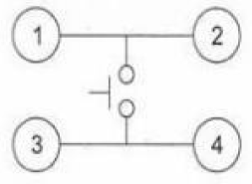

Рисунок 16 Схема кнопки

Пусть при нажатии кнопки в данном опыте будет загораться или гаснуть светодиод. В этом случае соединение элементов с платой Arduino является очень простым. Однако в некоторых случаях, вызванных внешними по отношению к схеме факторами, например, наводками из различных источников, индикатор может вспыхивать сам по себе без нажатия кнопки. Для того чтобы избавиться от внешних воздействий в схему будет введён понижающий резистор сопротивлением 1К – 10КΩ между портом кнопки и землёй. Его цель состоит в гашении внешних наводок на землю пока кнопка не нажата. Подобное соединение широко используется в различных цепях и электронных устройствах, например при включении подсветки клавиш мобильного телефона при их нажатии.

Принципиальная схема опыта и схема расположения элементов[7] показаны на рисунках 17 и 18.

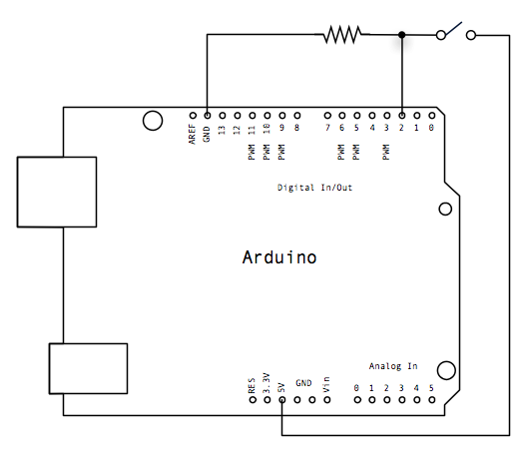

Рисунок 17 Принципиальная схема опыта

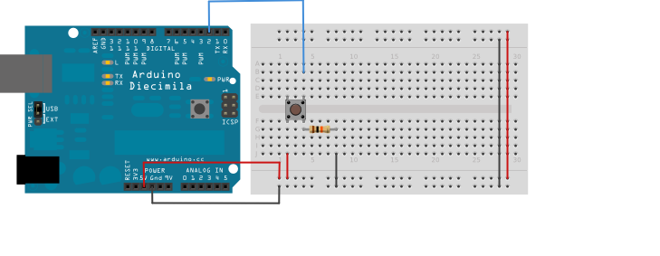

В собранном виде опыт показан на рисунке 19.

Рисунок 18 Схема расположения элементов опыта

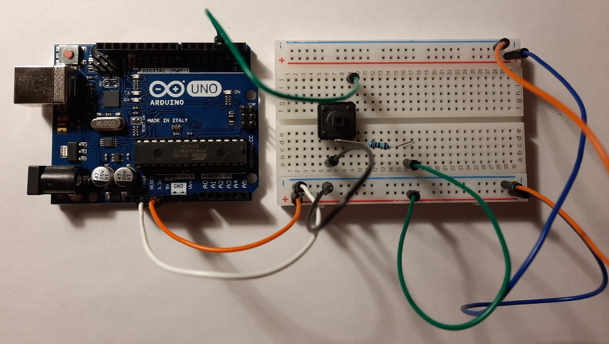

Рисунок 19 Собранный опыт

Теперь загрузим в Arduino IDE следующий программный код:

/*

Button

Turns on and off a light emitting diode(LED) connected to digital pin 13,

when pressing a pushbutton attached to pin 2.

The circuit:

- LED attached from pin 13 to ground

- pushbutton attached to pin 2 from +5V

- 10K resistor attached to pin 2 from ground

- Note: on most Arduinos there is already an LED on the board

attached to pin 13.

created 2005

by DojoDave <http://www.0j0.org>

modified 30 Aug 2011

by Tom Igoe

This example code is in the public domain.

http://www.arduino.cc/en/Tutorial/Button

*/

// constants won't change. They're used here to set pin numbers:

const int buttonPin = 2; // the number of the pushbutton pin

const int ledPin = 13; // the number of the LED pin

// variables will change:

int buttonState = LOW; // variable for reading the pushbutton status

void setup() {

// initialize the LED pin as an output:

pinMode(ledPin, OUTPUT);

// initialize the pushbutton pin as an input:

pinMode(buttonPin, INPUT);

}

void loop() {

// read the state of the pushbutton value:

buttonState = digitalRead(buttonPin);

// check if the pushbutton is pressed. If it is, the buttonState is HIGH:

if (buttonState == HIGH) {

// turn LED on:

digitalWrite(ledPin, HIGH);

} else {

// turn LED off:

digitalWrite(ledPin, LOW);

}

}

# Опыт 3b: Кнопка с дребезгом

Всем хорош опыт 3, но он исходит сразу из нескольких идеальных предположений:

* контакты кнопки находятся в идеальном состоянии;
* механизм, поднимающий нажатую кнопку, также полностью исправен;
* руки человека, нажимающего кнопку, не дрожат.

Последний пункт выходит за рамки программирования микроконтроллера. Два первых пункта можно описать термином «дребезг контактов». Наличие такого дребезга приводит к появлению ложных или паразитных сигналов, которые необходимо отфильтровать до того, как они будут учтены. С аппаратной точки зрения данный опыт не отличается от опыта 3, все отличия будут в программной части.

Дребезг контактов, рассматриваемый в данном примере, приводит к возникновению помех при нажатии клавиши в течение определённого времени. Поэтому для устранения дребезга необходимо сделать небольшую задержку между нажатием кнопки и считыванием её состояния.

Программный код данного примера:

// constants won't change. They're used here to set pin numbers:

const int buttonPin = 2; // the number of the pushbutton pin

const int ledPin = 13; // the number of the LED pin

// Variables will change:

int ledState = HIGH; // the current state of the output pin

int buttonState; // the current reading from the input pin

int lastButtonState = LOW; // the previous reading from the input pin

// the following variables are unsigned longs because the time, measured in

// milliseconds, will quickly become a bigger number than can be stored in an int.

unsigned long lastDebounceTime = 0; // the last time the output pin was toggled

unsigned long debounceDelay = 50; // the debounce time; increase if the output flickers

void setup() {

pinMode(buttonPin, INPUT);

pinMode(ledPin, OUTPUT);

// set initial LED state

digitalWrite(ledPin, ledState);

}

void loop() {

// read the state of the switch into a local variable:

int reading = digitalRead(buttonPin);

// check to see if you just pressed the button

// (i.e. the input went from LOW to HIGH), and you've waited long enough

// since the last press to ignore any noise:

// If the switch changed, due to noise or pressing:

if (reading != lastButtonState) {

// reset the debouncing timer

lastDebounceTime = millis();

}

if ((millis() - lastDebounceTime) > debounceDelay) {

// whatever the reading is at, it's been there for longer than the debounce

// delay, so take it as the actual current state:

// if the button state has changed:

if (reading != buttonState) {

buttonState = reading;

// only toggle the LED if the new button state is HIGH

if (buttonState == HIGH) {

ledState = !ledState;

}

}

}

// set the LED:

digitalWrite(ledPin, ledState);

// save the reading. Next time through the loop, it'll be the lastButtonState:

lastButtonState = reading;

}

В данном опыте мы считываем текущее состояние кнопки и если оно изменилось по какой-либо причине (дребезг или помеха или реальное нажатие) то начинаем отсчёт времени, после которого опять проверим состояние кнопки. Если состояние не изменилось, то это означение реальное нажатие кнопки. Изменение состояния означает дребезг контактов или иную помеху. В этом случае учитывать такое изменение нет необходимости.

# Опыт 4: Считывание нажатий кнопки и подсчёт нажатий

Внесём в опыты 3 и 3b новый элемент – считывание нажатий кнопки по цифровому каналу.

Упростим схему опыта до предела, оставив только кнопку (см. рисунки 20, 21).

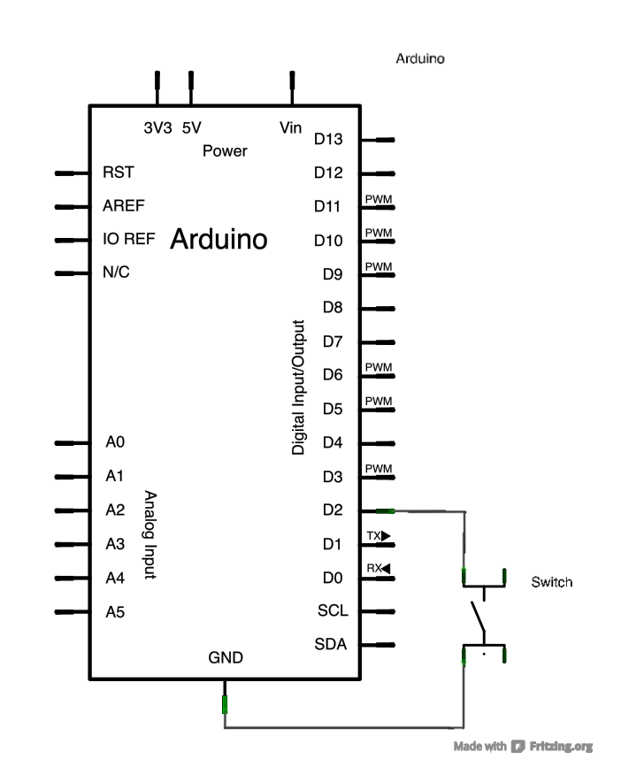

Рисунок Принципиальная схема опыта 4

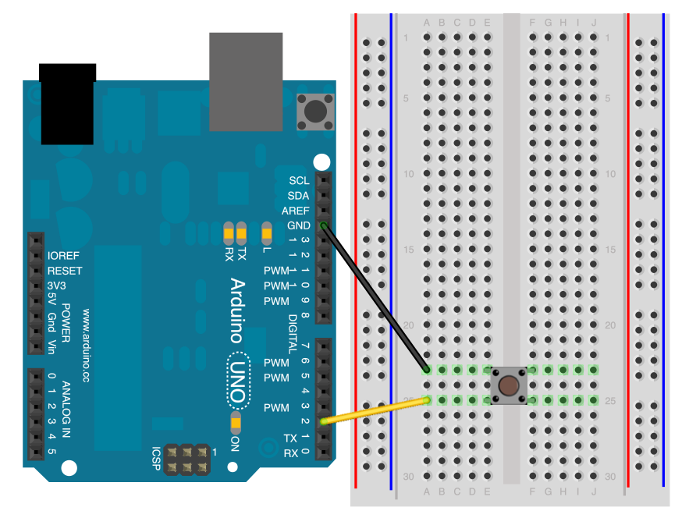

Рисунок Схема расположения опыта 4

/*

Input Pull-up Serial

This example demonstrates the use of pinMode(INPUT_PULLUP). It reads a digital

input on pin 2 and prints the results to the Serial Monitor.

The circuit:

- momentary switch attached from pin 2 to ground

- built-in LED on pin 13

Unlike pinMode(INPUT), there is no pull-down resistor necessary. An internal

20K-ohm resistor is pulled to 5V. This configuration causes the input to read

HIGH when the switch is open, and LOW when it is closed.

created 14 Mar 2012

by Scott Fitzgerald

This example code is in the public domain.

http://www.arduino.cc/en/Tutorial/InputPullupSerial

*/

void setup() {

//start serial connection

Serial.begin(9600);

//configure pin 2 as an input and enable the internal pull-up resistor

pinMode(2, INPUT_PULLUP);

pinMode(13, OUTPUT);

}

void loop() {

//read the pushbutton value into a variable

int sensorVal = digitalRead(2);

//print out the value of the pushbutton

Serial.println(sensorVal);

// Keep in mind the pull-up means the pushbutton's logic is inverted. It goes

// HIGH when it's open, and LOW when it's pressed. Turn on pin 13 when the

// button's pressed, and off when it's not:

if (sensorVal == HIGH) {

digitalWrite(13, LOW);

} else {

digitalWrite(13, HIGH);

}

}

В данном коде нет ничего, что бы не встречалось в опытах выше, кроме параметра INPUT_PULLUP, который подключает к соответствующему контакту встроенный резистор на 20К Ω.

На рисунке 22 показаны показания инструмента «Монитор порта» при нажатии на кнопку.

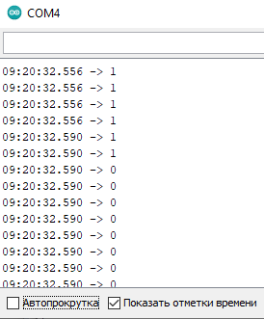

Рисунок Отображение нажатия на кнопку в мониторе порта

На рисунке 23 отображено то же событие в инструменте «Плоттер по последовательному соединению».

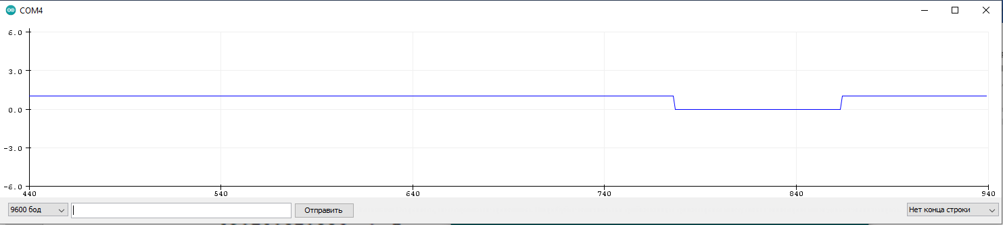

Рисунок Отображение нажатия и отпускания кнопки в плоттере

Подсчёт количества нажатий кнопки можно осуществить, например, следующим программным кодом:

int count=0;

bool changed=false;

/*

Input Pull-up Serial

This example demonstrates the use of pinMode(INPUT_PULLUP). It reads a digital

input on pin 2 and prints the results to the Serial Monitor.

The circuit:

- momentary switch attached from pin 2 to ground

- built-in LED on pin 13

Unlike pinMode(INPUT), there is no pull-down resistor necessary. An internal

20K-ohm resistor is pulled to 5V. This configuration causes the input to read

HIGH when the switch is open, and LOW when it is closed.

created 14 Mar 2012

by Scott Fitzgerald

This example code is in the public domain.

http://www.arduino.cc/en/Tutorial/InputPullupSerial

*/

void setup() {

//start serial connection

Serial.begin(9600);

//configure pin 2 as an input and enable the internal pull-up resistor

pinMode(2, INPUT_PULLUP);

pinMode(13, OUTPUT);

}

void loop() {

//read the pushbutton value into a variable

int sensorVal = digitalRead(2);

//print out the value of the pushbutton

//Serial.println(sensorVal);

Serial.println(count);

// Keep in mind the pull-up means the pushbutton's logic is inverted. It goes

// HIGH when it's open, and LOW when it's pressed. Turn on pin 13 when the

// button's pressed, and off when it's not:

if (sensorVal == HIGH) {

digitalWrite(13, LOW);

changed=true;

} else {

digitalWrite(13, HIGH);

if (changed)

{

count=count+1;

changed=false;

}

}

}

Подсчёт продемонстрирован на рисунке 24

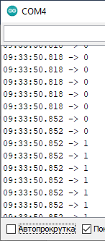

Рисунок Одно нажатие на кнопку

# Опыт 5: Восход и закат солнца вручную или плавно мерцающий светодиод

В данном опыте светодиод будет управляться изменением его питающего напряжения. Принципиальная схема опыта и схема размещения элементов приведены на рисунках 24 и 25.

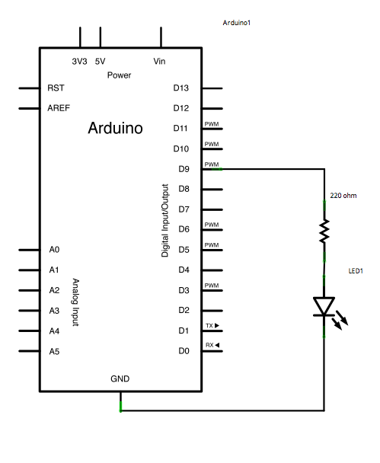

Рисунок Принципиальная схема опыта 5

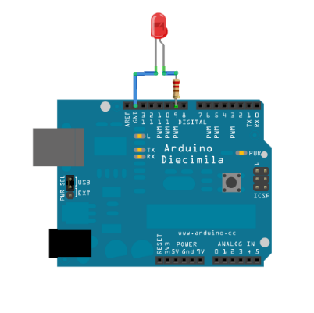

Рисунок Схема размещения элементов опыта 5

В собранном виде схема выглядит следующим образом:

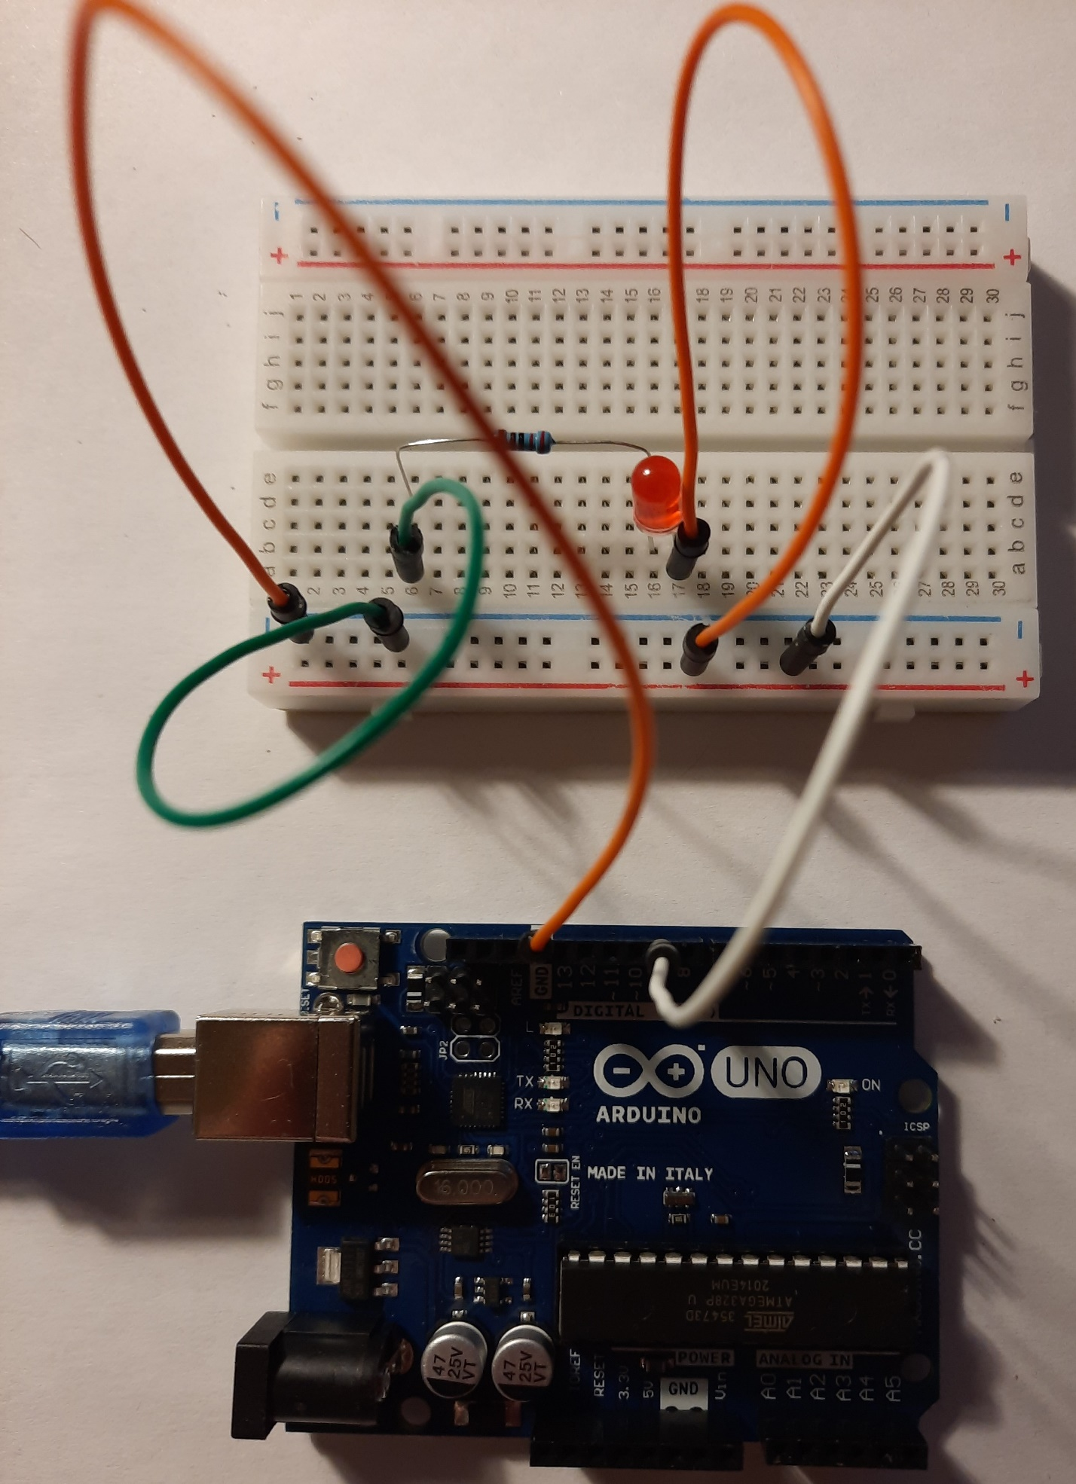

Рисунок Собранная схема опыта 5

В Arduino IDE загрузим следующий код:

/*

Fading

This example shows how to fade an LED using the analogWrite() function.

The circuit:

- LED attached from digital pin 9 to ground.

created 1 Nov 2008

by David A. Mellis

modified 30 Aug 2011

by Tom Igoe

This example code is in the public domain.

http://www.arduino.cc/en/Tutorial/Fading

*/

int ledPin = 9; // LED connected to digital pin 9

void setup() {

// nothing happens in setup

}

void loop() {

// fade in from min to max in increments of 5 points:

for (int fadeValue = 0 ; fadeValue <= 255; fadeValue += 5) {

// sets the value (range from 0 to 255):

analogWrite(ledPin, fadeValue);

// wait for 30 milliseconds to see the dimming effect

delay(30);

}

// fade out from max to min in increments of 5 points:

for (int fadeValue = 255 ; fadeValue >= 0; fadeValue -= 5) {

// sets the value (range from 0 to 255):

analogWrite(ledPin, fadeValue);

// wait for 30 milliseconds to see the dimming effect

delay(30);

}

}

После компиляции и загрузки кода в Arduino красный светодиод начинает плавно гаснуть и разгораться. Собственно управление поведением светодиода основывается на двух циклах и задержке между ними в блоке loop. Первый цикл отвечает за разгорание светодиода, второй – за утухание.

# Опыт 6: Светодиод, управляемый вручную

Изменим опыт 5 таким образом, чтобы уровень яркости светодиода можно было изменять вручную. Для этого добавим в схему потенциометр из опыта 2. Принципиальная схема и схема размещения элементов приведены на рисунках 28 и 29.

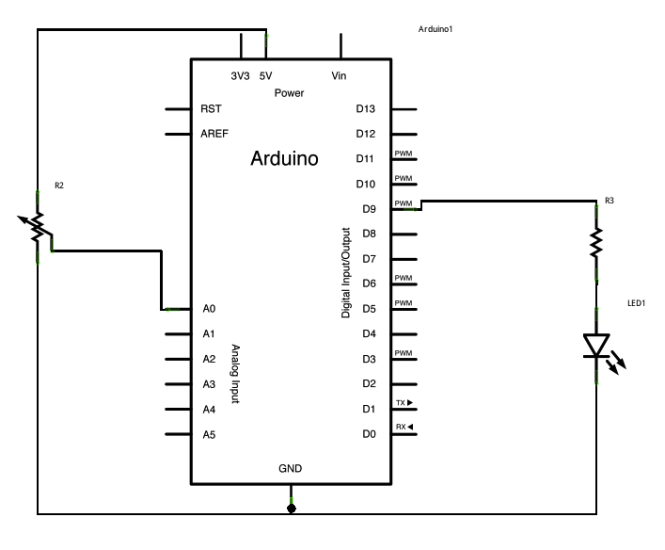

Рисунок Принципиальная схема опыта 6

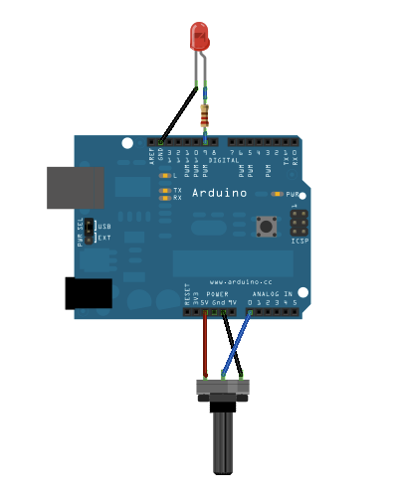

Рисунок Схема размещения элементов опыта 6

В собранном виде схема выглядит следующим образом:

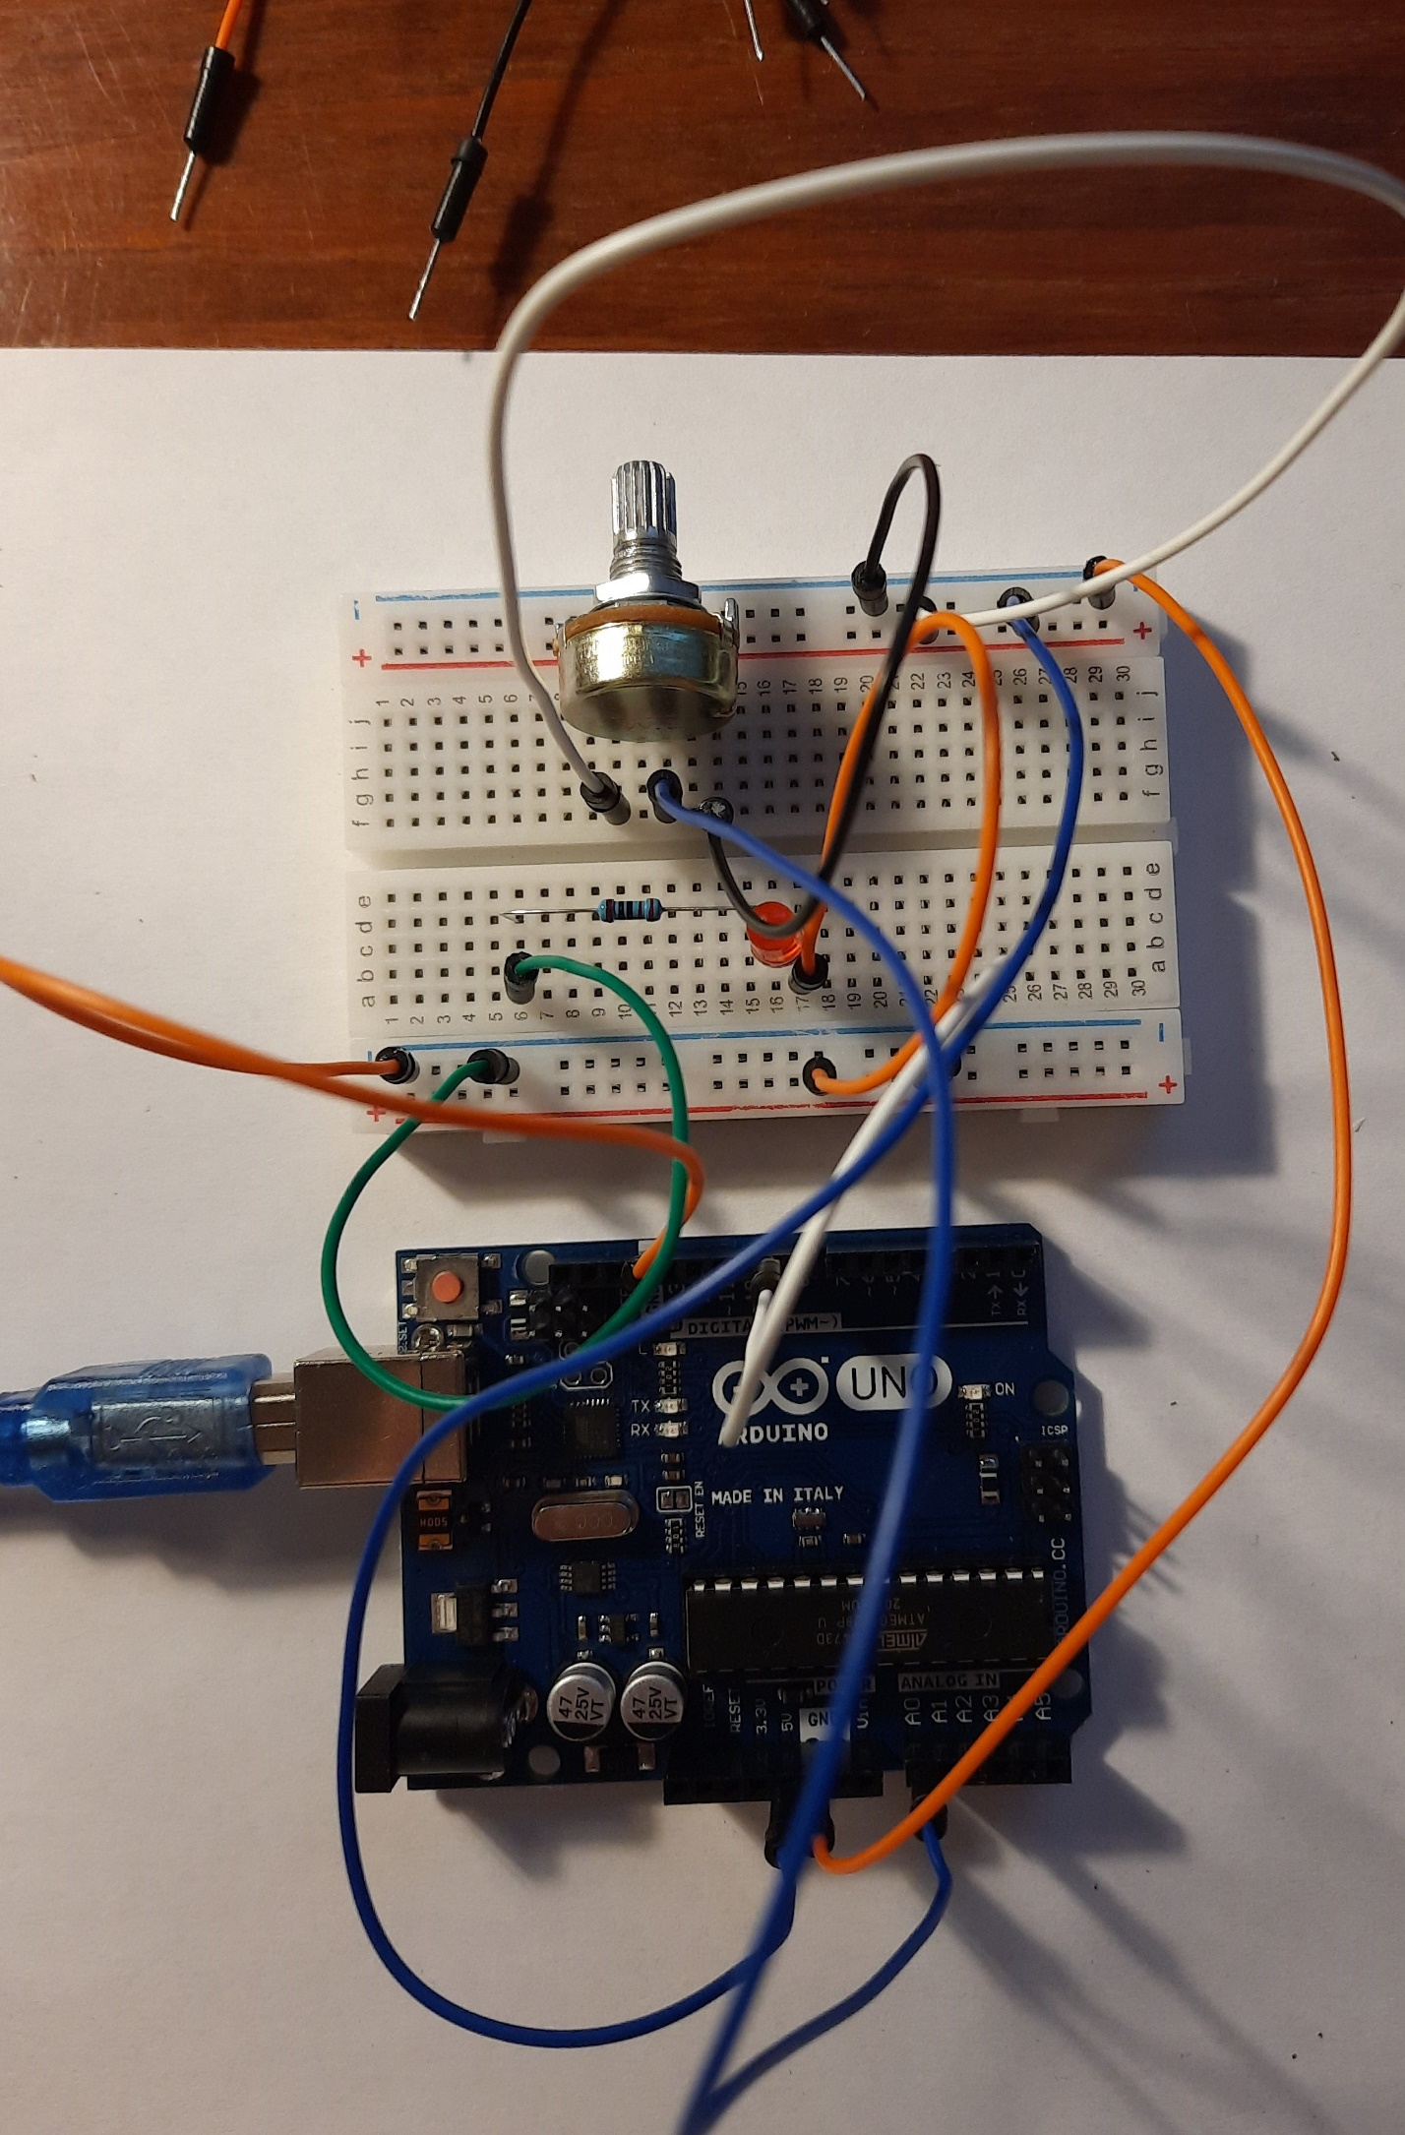

Рисунок Собранная схема опыта 6

Загрузим в Arduino IDE следующий код:

/*

Analog input, analog output, serial output

Reads an analog input pin, maps the result to a range from 0 to 255 and uses

the result to set the pulse width modulation (PWM) of an output pin.

Also prints the results to the Serial Monitor.

The circuit:

- potentiometer connected to analog pin 0.

Center pin of the potentiometer goes to the analog pin.

side pins of the potentiometer go to +5V and ground

- LED connected from digital pin 9 to ground

created 29 Dec. 2008

modified 9 Apr 2012

by Tom Igoe

This example code is in the public domain.

http://www.arduino.cc/en/Tutorial/AnalogInOutSerial

*/

// These constants won't change. They're used to give names to the pins used:

const int analogInPin = A0; // Analog input pin that the potentiometer is attached to

const int analogOutPin = 9; // Analog output pin that the LED is attached to

int sensorValue = 0; // value read from the pot

int outputValue = 0; // value output to the PWM (analog out)

void setup() {

// initialize serial communications at 9600 bps:

Serial.begin(9600);

}

void loop() {

// read the analog in value:

sensorValue = analogRead(analogInPin);

// map it to the range of the analog out:

outputValue = map(sensorValue, 0, 1023, 0, 255);

// change the analog out value:

analogWrite(analogOutPin, outputValue);

// print the results to the Serial Monitor:

Serial.print("sensor = ");

Serial.print(sensorValue);

Serial.print("\t output = ");

Serial.println(outputValue);

// wait 2 milliseconds before the next loop for the analog-to-digital

// converter to settle after the last reading:

delay(2);

}

По сути код очень прост – показания потенциометра считываются с пина A0, приводятся к числовому значению, которое выводится на пин 9 и в последовательный порт. Последнее позволяет отобразить изменения значений потенциометра по аналогии с опытом 2.

После загрузки кода в Arduino вращение ручки потенциометра приводит изменению яркости светодиода.

# Опыт 7 – да будет звук, активный и пасивный

Зуммеры как тип электронных устройств с собственной внутренней структурой широко используются в различной электротехнике для подачи звуковых сигналов. Зуммеры можно поделить на два класса – активные и пассивные. Внешне они различаются по виду снизу – у пассивного видны электрические схемы (рис. 32, справа), а низ активного зуммера закрыт чёрной плёнкой или изолятором (рис. 32, слева)

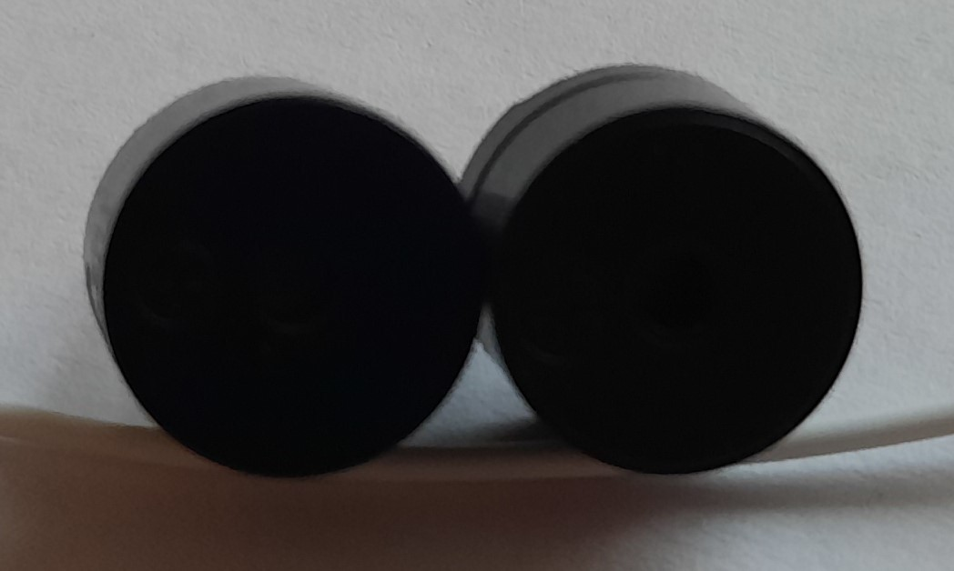

Рисунок 31 Зуммер, вид сверху

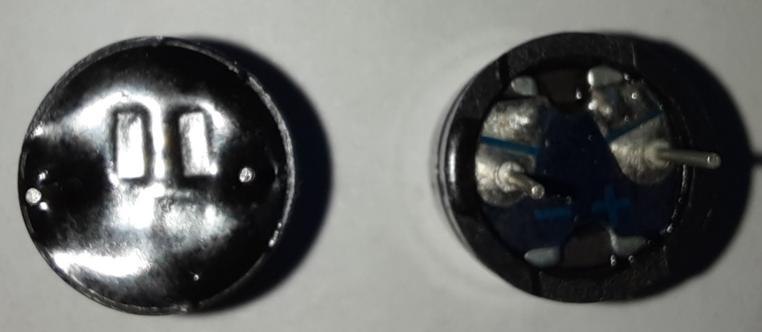

Рисунок 32 Зуммер, вид снизу (активный - слева, пассивный - справа)

Активный зуммер обладает встроенным источником звуковых колебаний, поэтому он может звучать сразу при подаче на него напряжения питания. В противоположность ему, пассивный зуммер (как следует из названия) таким источником не обладает, поэтому ему недостаточно только напряжения питания. Вместо этого необходимо использовать волны квадратной формы частотой от 2 до 5 кГц, чтобы пассивный зуммер зазвучал. Поэтому с одной стороны, активный зуммер более дорогой, нежели пассивный, с другой стороны, работа с активным зуммером с точки зрения программирования существенно проще.

В первой части опыта будем использовать активный зуммер.

Схема опыта, представленная на рисунке 33, очень проста и не нуждается в пояснениях:

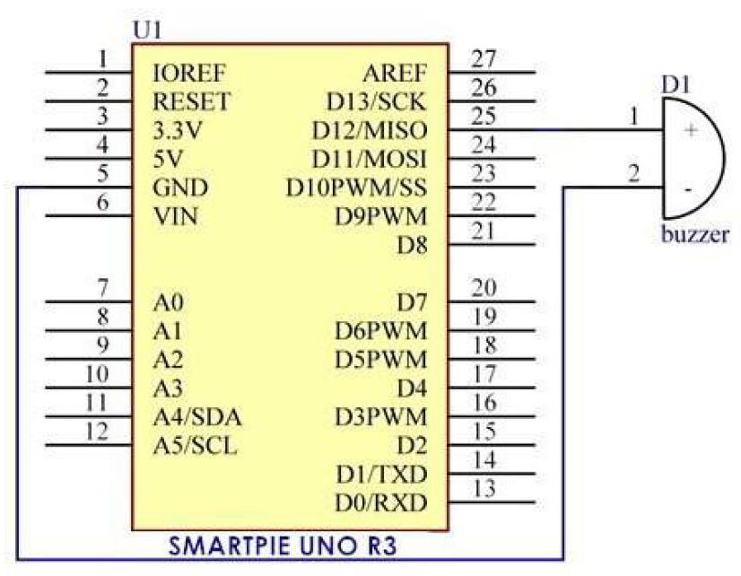

Рисунок 33 Принципиальная схема опыта 7 с активным зуммером

Расположение элементов показано на рисунке 34:

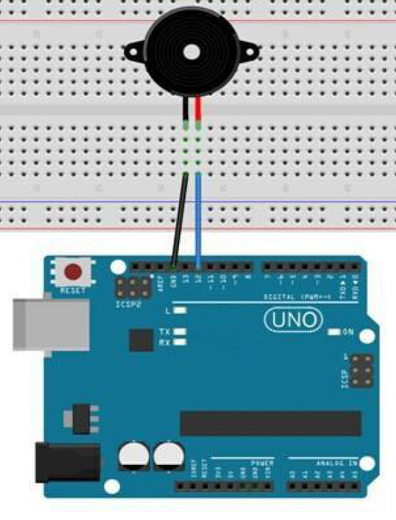

Рисунок 34 Схема размещения элементов опыта 7

Загрузим в Arduino IDE следующий код:

//www.RobotLinking.com

//2015.5.7

int buzzer = 12;//the pin of the active buzzer

void setup()

{

pinMode(buzzer,OUTPUT);//initialize the buzzer pin as an output

}

void loop()

{

unsigned char i;

while(1)

{

//output an frequency

for(i=0;i<80;i++)

{

digitalWrite(buzzer,HIGH);

delay(1);//wait for 1ms

digitalWrite(buzzer,LOW);

delay(1);//wait for 1ms

}

//output another frequency

for(i=0;i<100;i++)

{

digitalWrite(buzzer,HIGH);

delay(2);//wait for 2ms

digitalWrite(buzzer,LOW);

delay(2);//wait for 2ms

}

}

}

После загрузки скетча в Arduino зуммер начнёт пищать.

Изменим схему опыта, поставив вместо активного зуммера пассивный. Также изменим цель опыта – заставим зуммер воспроизвести последовательность нот: низкое Do (523Hz), Re (587Hz),

Mi (659Hz), Fa (698Hz), So (784Hz), La (880Hz), Si (988Hz) to высокое Do (1047Hz). В данной последовательности 8 нот, каждая из которых будет звучать 0.5 секунды.

Принцип действия зуммера очень прост: он использует ШИМ-модуляцию питающего напряжения, что позволяет ему создавать вибрацию, передавать её окружающему воздуху и, соответственно, создавать звук. В зависимости от частоты модуляции возникает соответствующая частоте нота. Комбинируя ноты, можно создавать простые мелодии. Обратим внимание на то, что в данном примере в программном коде нельзя использовать функцию Arduino analogWrite (), поскольку её частота является фиксированной (500 мс), что не позволит создавать различные звуки. Вместо неё следует использовать функцию tone.

Принципиальная схема опыта приобретает вид, показанный на рисунке 34:

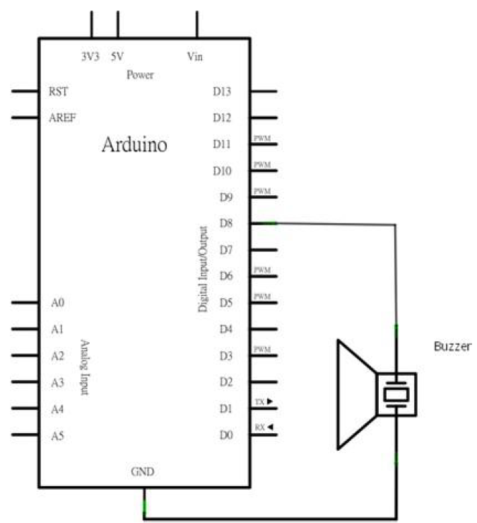

Рисунок 35 Принципиальная схема опыта 7 с пассивным зуммером

Схема размещения элементов остаётся прежней.

Загрузим в Arduino IDE следующий файл:

#include "pitches.h"

// notes in the melody:

int melody[] = {

NOTE_C5, NOTE_D5, NOTE_E5, NOTE_F5, NOTE_G5, NOTE_A5, NOTE_B5, NOTE_C6};

int duration = 500; // 500 miliseconds

void setup() {

}

void loop() {

for (int thisNote = 0; thisNote < 8; thisNote++) {

// pin8 output the voice, every scale is 0.5 sencond

tone(8, melody[thisNote], duration);

// Output the voice after several minutes

delay(1000);

}

// restart after two seconds

delay(2000);

}

Файл pitches.h, определяющий частоты нот, имеет следующее содержимое (в рамках опыта все ноты не нужны, но пусть останутся для возможного последующего использования):

/*************************************************

* Public Constants

*************************************************/

#define NOTE_B0 31

#define NOTE_C1 33

#define NOTE_CS1 35

#define NOTE_D1 37

#define NOTE_DS1 39

#define NOTE_E1 41

#define NOTE_F1 44

#define NOTE_FS1 46

#define NOTE_G1 49

#define NOTE_GS1 52

#define NOTE_A1 55

#define NOTE_AS1 58

#define NOTE_B1 62

#define NOTE_C2 65

#define NOTE_CS2 69

#define NOTE_D2 73

#define NOTE_DS2 78

#define NOTE_E2 82

#define NOTE_F2 87

#define NOTE_FS2 93

#define NOTE_G2 98

#define NOTE_GS2 104

#define NOTE_A2 110

#define NOTE_AS2 117

#define NOTE_B2 123

#define NOTE_C3 131

#define NOTE_CS3 139

#define NOTE_D3 147

#define NOTE_DS3 156

#define NOTE_E3 165

#define NOTE_F3 175

#define NOTE_FS3 185

#define NOTE_G3 196

#define NOTE_GS3 208

#define NOTE_A3 220

#define NOTE_AS3 233

#define NOTE_B3 247

#define NOTE_C4 262

#define NOTE_CS4 277

#define NOTE_D4 294

#define NOTE_DS4 311

#define NOTE_E4 330

#define NOTE_F4 349

#define NOTE_FS4 370

#define NOTE_G4 392

#define NOTE_GS4 415

#define NOTE_A4 440

#define NOTE_AS4 466

#define NOTE_B4 494

#define NOTE_C5 523

#define NOTE_CS5 554

#define NOTE_D5 587

#define NOTE_DS5 622

#define NOTE_E5 659

#define NOTE_F5 698

#define NOTE_FS5 740

#define NOTE_G5 784

#define NOTE_GS5 831

#define NOTE_A5 880

#define NOTE_AS5 932

#define NOTE_B5 988

#define NOTE_C6 1047

#define NOTE_CS6 1109

#define NOTE_D6 1175

#define NOTE_DS6 1245

#define NOTE_E6 1319

#define NOTE_F6 1397

#define NOTE_FS6 1480

#define NOTE_G6 1568

#define NOTE_GS6 1661

#define NOTE_A6 1760

#define NOTE_AS6 1865

#define NOTE_B6 1976

#define NOTE_C7 2093

#define NOTE_CS7 2217

#define NOTE_D7 2349

#define NOTE_DS7 2489

#define NOTE_E7 2637

#define NOTE_F7 2794

#define NOTE_FS7 2960

#define NOTE_G7 3136

#define NOTE_GS7 3322

#define NOTE_A7 3520

#define NOTE_AS7 3729

#define NOTE_B7 3951

#define NOTE_C8 4186

#define NOTE_CS8 4435

#define NOTE_D8 4699

#define NOTE_DS8 4978

После компиляции и загрузки скетча в Arduino зуммер начинает пищать возрастающие ноты

В той последовательности, в которой они указаны в массиве melody[].

# Опыт 8 – Разноцветный светодиод

В данном опыте используем ШИМ для управления цветом светодиода и заставим его светить различными цветами.

RGB основан на раздельных значениях цветов для красного, зелёного и синего цветовых каналов и является одним из индустриальных стандартов. Изменяя значения цветовых каналов и объединяя их, можно получить 16,777,216 различных цветов. Следует отметить, что не все из них можно различить невооружённым глазом, однако даже неразличимые нами цвета с точки зрения RGB являются различными.

Каждый из трёх каналов может принимать одно из 255 значений яркости, в которых 0 означает нулевую яркость (цвет отсутствует), а 255 – максимальную яркость соответствующего цвета. Соответственно, чёрному цвету соответствуют значения все каналов равные 0, белому – значения всех каналов, равные 255. Комбинация этих или промежуточных каналов даёт любой цвет цветового пространства RGB.

В данном эксперименте мы используем ШИМ-модуляцию, которую использовали в опытах ранее, для того чтобы задать значения цветовых каналов для RGB LED и тем самым задавая его цвет и давая возможность светить различными цветами.

Собственно светодиод, на котором основан опыт, выглядит следующим образом:

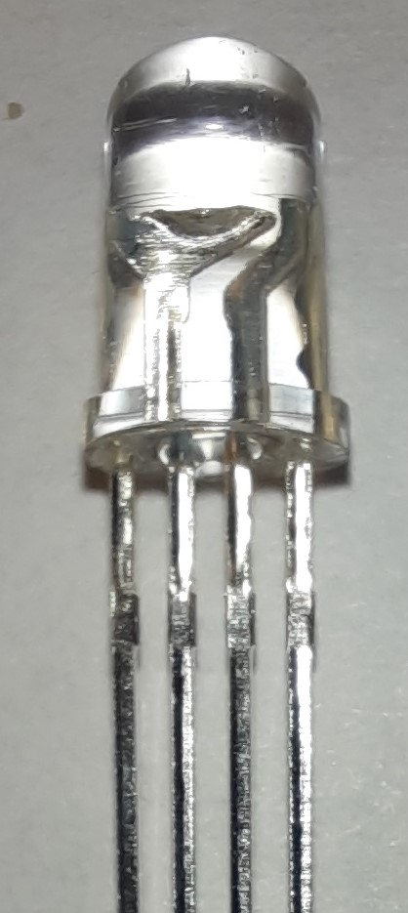

Рисунок 36 RGB-светодиод для опыта 8

Как видно из рисунка 36, данный светодиод, в отличие от светодиодов из прошлых опытов, имеет 4 контакта, один из которых – земля, а на остальные принимаются напряжения соответствующих цветовых каналов.

Принципиальная схема опыта показана на рисунке 37, схема размещения элементов – на рисунке 38.

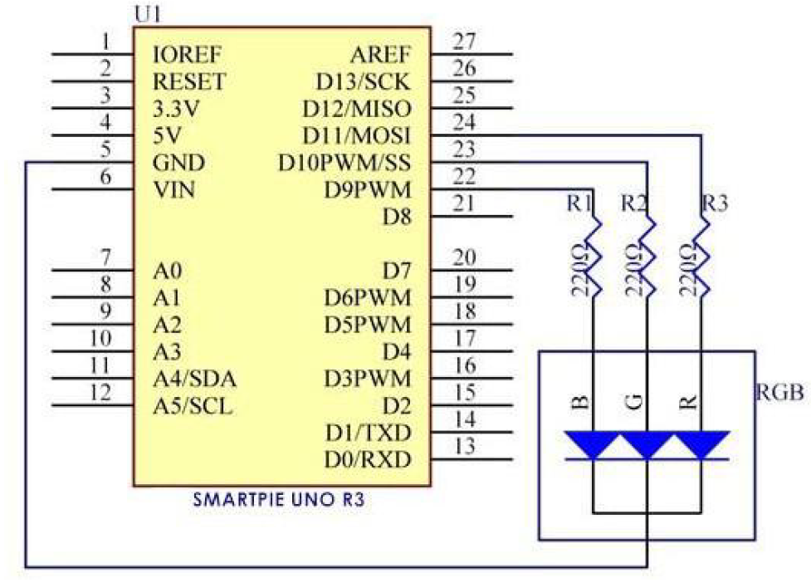

Рисунок 37 Принципиальная схема опыта 8

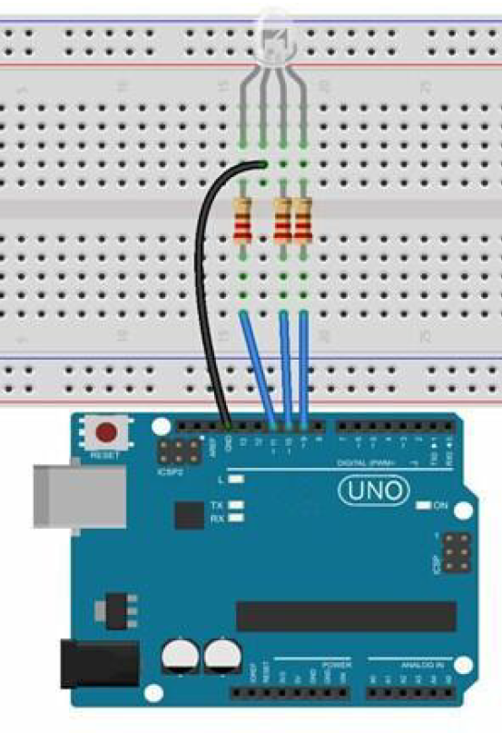

Рисунок 38 Схема размещения элементов опыта 8

Собранный опыт выглядит следующим образом:

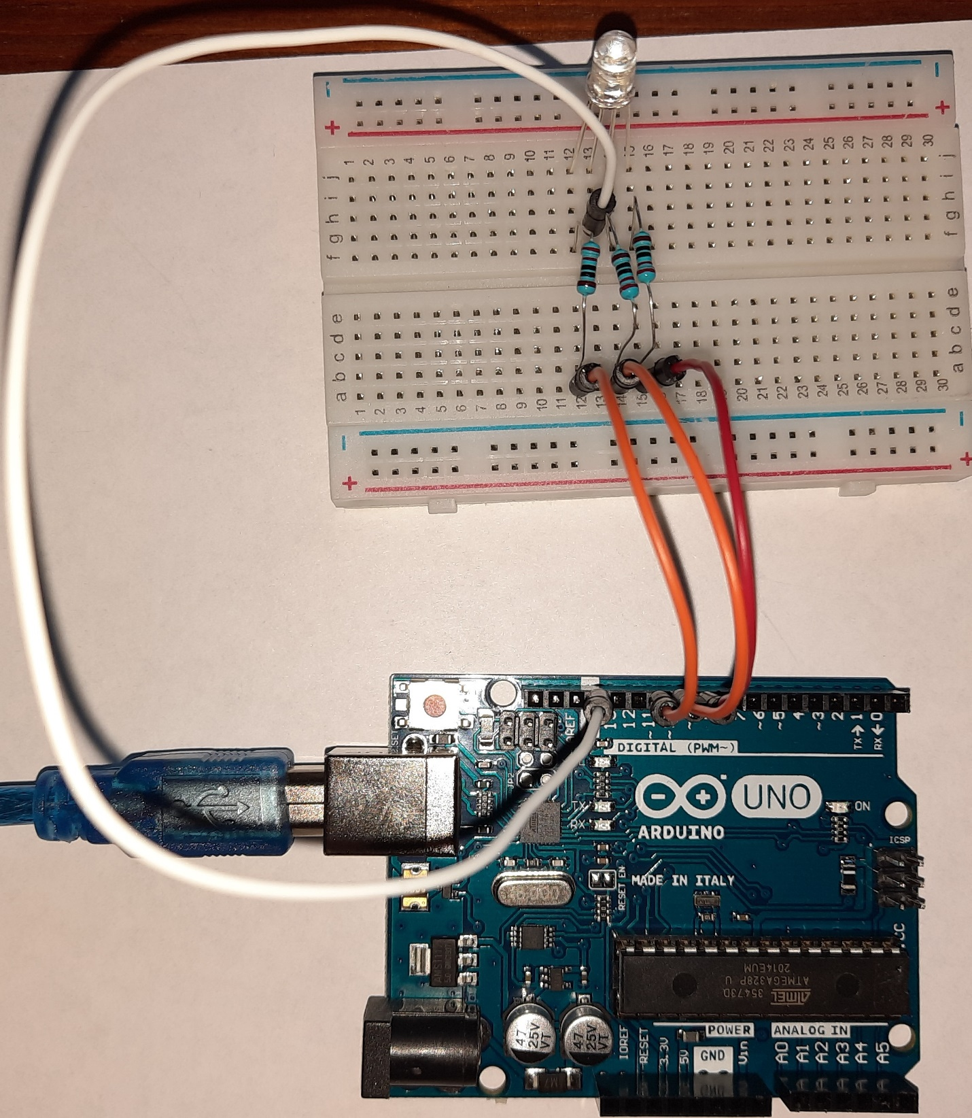

Рисунок 39 Опыт 8 на макетной плате

Загрузим в Arduino IDE следующий код:

//RGB LED

//The RGB LED will appear red, green, and blue first, then red, orange, yellow, green, blue, indigo, and purple.

//www.RobotLinking.com

//2015.5.7

/*************************************************************************/

const int redPin = 11; // R petal on RGB LED module connected to digital pin 11

const int greenPin = 10; // G petal on RGB LED module connected to digital pin 9

const int bluePin = 9; // B petal on RGB LED module connected to digital pin 10

/**************************************************************************/

void setup()

{

pinMode(redPin, OUTPUT); // sets the redPin to be an output

pinMode(greenPin, OUTPUT); // sets the greenPin to be an output

pinMode(bluePin, OUTPUT); // sets the bluePin to be an output

}

/***************************************************************************/

void loop() // run over and over again

{

// Basic colors:

color(255, 0, 0); // turn the RGB LED red

delay(1000); // delay for 1 second

color(0,255, 255); // turn the RGB LED green

delay(1000); // delay for 1 second

color(0, 0, 255); // turn the RGB LED blue

delay(1000); // delay for 1 second

// Example blended colors:

color(255,0,0); // turn the RGB LED red

delay(1000); // delay for 1 second

color(237,109,0); // turn the RGB LED orange

delay(1000); // delay for 1 second

color(255,215,0); // turn the RGB LED yellow

delay(1000); // delay for 1 second

color(34,139,34); // turn the RGB LED green

delay(1000); // delay for 1 second

color(0,0,255); // turn the RGB LED blue

delay(1000); // delay for 1 second

color(0,46,90); // turn the RGB LED indigo

delay(1000); // delay for 1 second

color(128,0,128); // turn the RGB LED purple

delay(1000); // delay for 1 second

}

/******************************************************/

void color (unsigned char red, unsigned char green, unsigned char blue) // the color generating function

{

analogWrite(redPin, red);

analogWrite(bluePin, blue);

analogWrite(greenPin, green);

}

После загрузки скетча в Arduino RGB-светодиод начинает мигать различными цветами согласно программному коду. Непосредственное управление изменением цвета можно реализовать с помощью потенциометров (по 1 для каждого канала, работа с потенциометром показана в опыте 2) или с помощью внешнего программного кода, как это будет показано в разделе «Опыт 14 – Взаимодействие по последовательному порту»

# Опыт 9 – Жар и холод - Терморезистор или термистор

Термистор – это особый вид резистора, сопротивление которого существенно зависит от окружающей температуры. Он может определять изменения этой температуры в реальном времени, посылая соответствующую информацию на аналоговый порт платы Uno. Получив эту информацию, её можно обработать и передать далее, в данном опыте – информация о температуре в градусах Цельсия будет передана на последовательный порт. Схема размещения элементов опыта 9 показана на рисунке 40. Собранный на макетной плате опыт показан на рисунке 41. Чёрная точка в правой части рисунка 41, находящаяся несколько не в фокусе – и есть термистор.

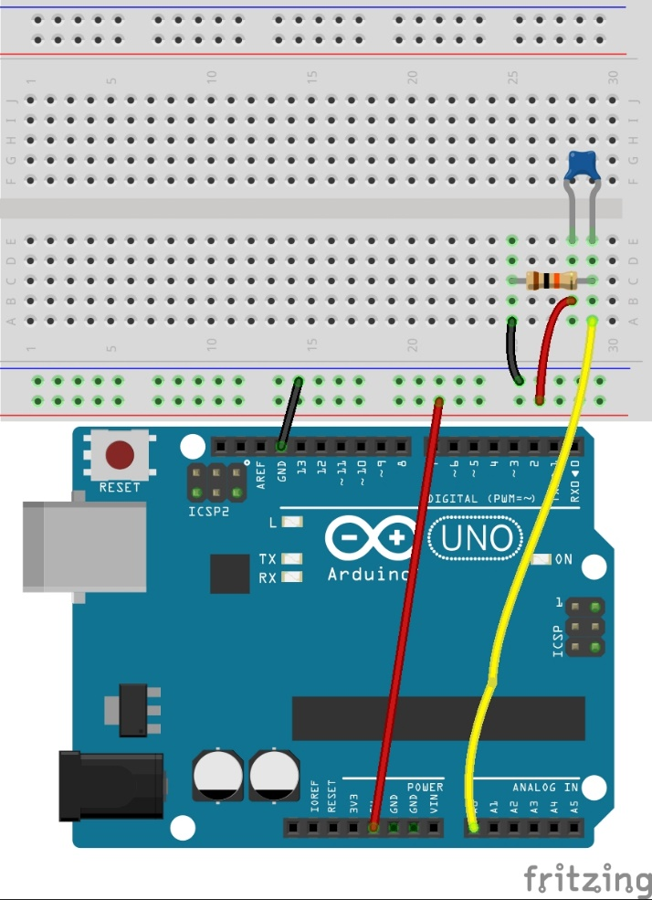

Рисунок Схема размещения элементов опыта 9

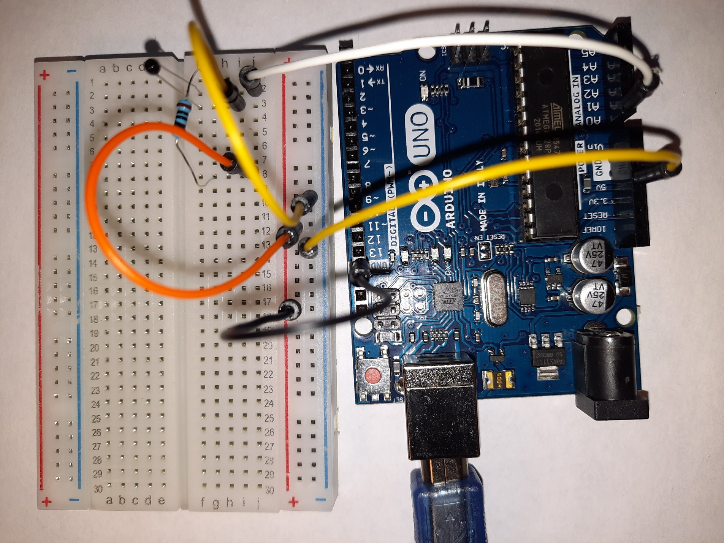

Рисунок Опыт 9 на макетной плате

Загрузим в Arduino следующий код:

//www.RobotLinking.com

//2015.5.7

#define analogPin A0 //the thermistor attach to

void setup()

{

// set up the LCD's number of columns and rows:

Serial.begin(9600);

}

void loop()

{

//read thermistor value

long a =analogRead(analogPin);

//the calculating formula of temperature

float tempC = a;

float tempF = 1.8*tempC + 32.0;

Serial.println(String(tempC)+" C");

delay(200); //wait for 100 milliseconds

}

Запустив средство «Монитор последовательного порта» можно увидеть передаваемую микроконтроллером информацию о температуре термистора[8]. Первоначально температура будет комнатной, но если температуру термистора изменить (например, пальцем), то можно наблюдать рост показаний в реальном времени.

Опыт 10 – Фоторезистор - CD

# Опыт 11 – Он живой или сервомотор

Сервомотор - это тип двигателя, который может поворачиваться только на 180 градусов. Он управляется импульсами с платы Uno. Эти импульсы определяют угол, на который повернётся сервомотор. Сервомотор имеет три контакта – коричневый – земля, красный – питание, оранжевый – сигнальная линия. Сервомотор показан на рисунке 40.

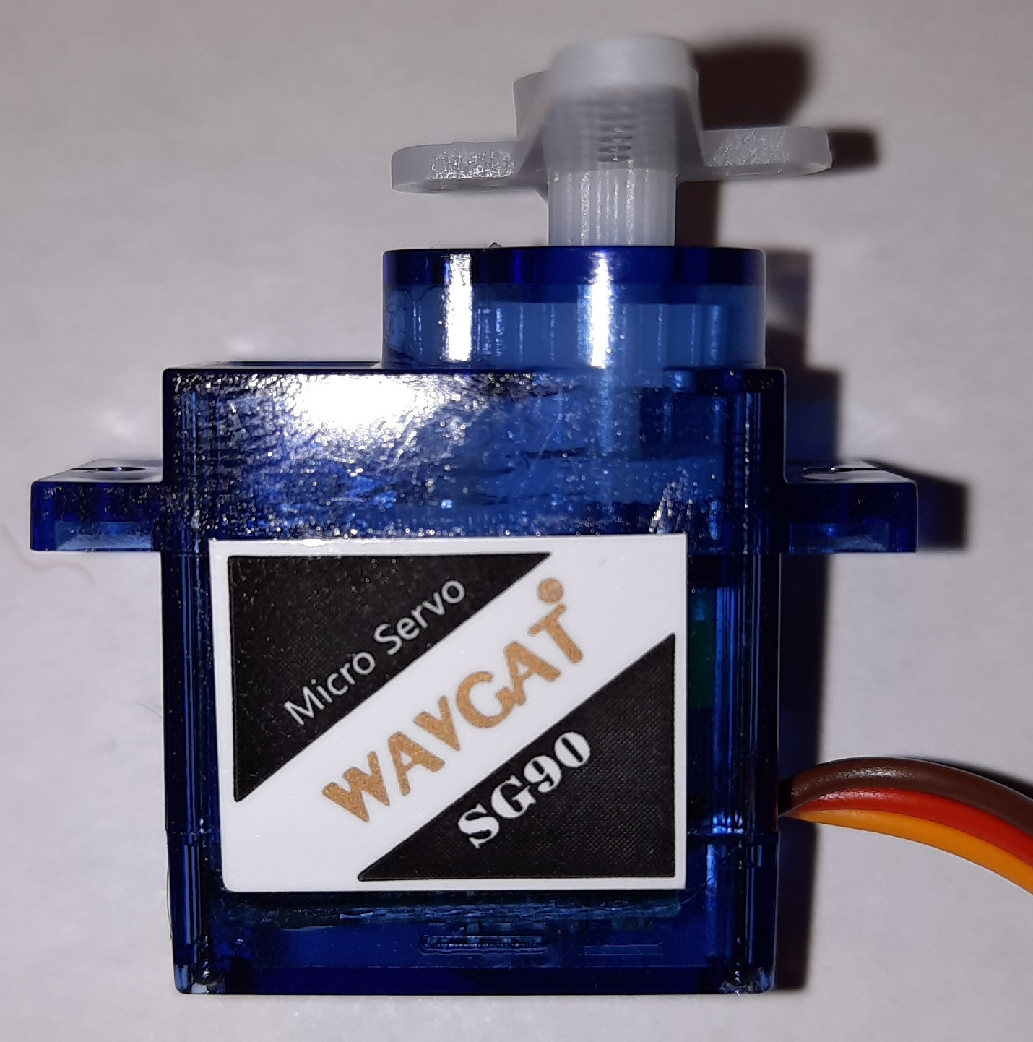

Рисунок 42 Сервомотор

Принципиальная схема опыта показана на рисунке 41, схема размещения элементов – на рисунке 42.

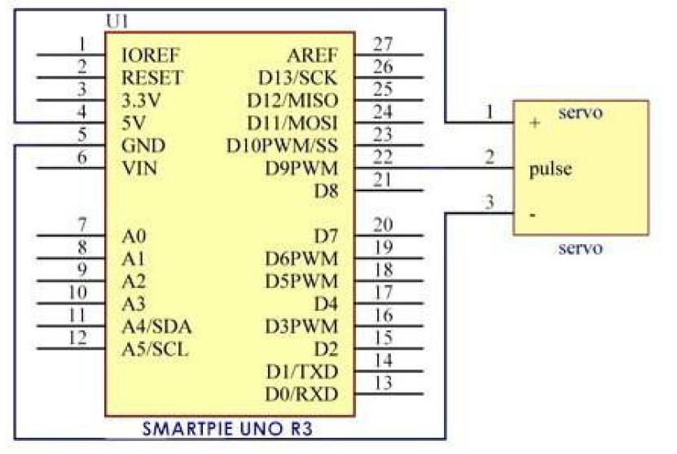

Рисунок 43 Принципиальная схема опыта 11

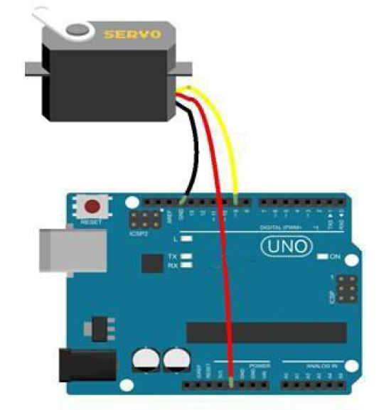

Рисунок 44 Схема размещения элементов опыта 11

Опыт в сборе показан на рисунке 43.

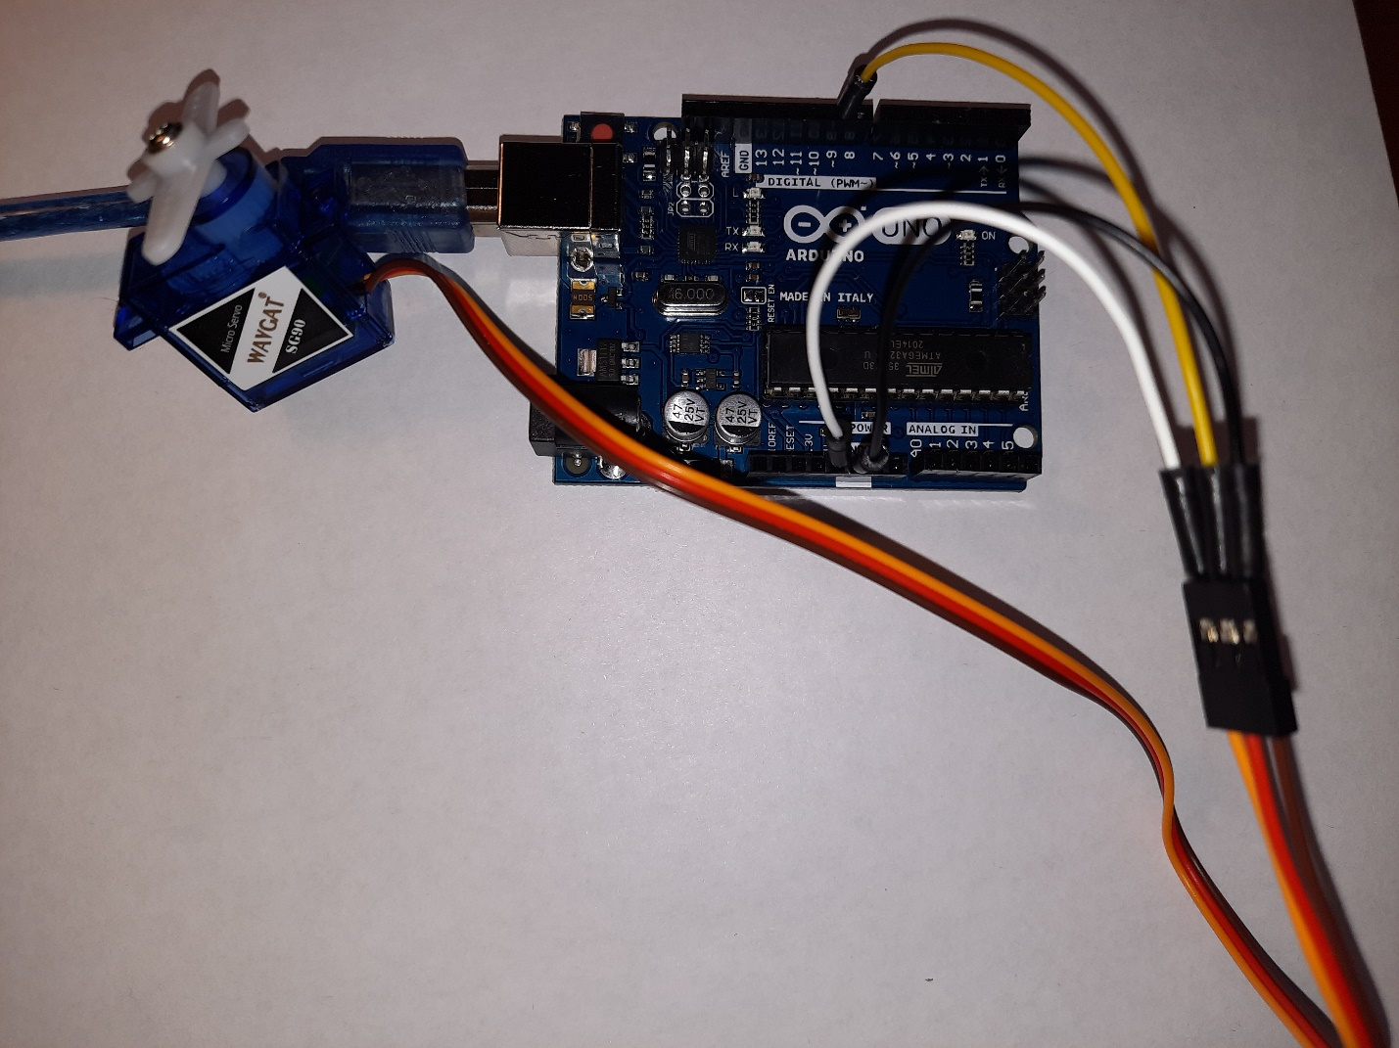

Рисунок 45 Опыт 11 в сборе

Загрузим в Arduino следующий код:

//www.RobotLinking.com

//2015.5.7

/************************************************/

#include <Servo.h>

/************************************************/

Servo myservo;//create servo object to control a servo

/************************************************/

void setup()

{

myservo.attach(9);//attachs the servo on pin 9 to servo object

myservo.write(0);//back to 0 degrees

delay(1000);//wait for a second

}

/*************************************************/

void loop()

{

myservo.write(15);//goes to 15 degrees

delay(1000);//wait for a second

myservo.write(30);//goes to 30 degrees

delay(1000);//wait for a second.33

myservo.write(45);//goes to 45 degrees

delay(1000);//wait for a second.33

myservo.write(60);//goes to 60 degrees

delay(1000);//wait for a second.33

myservo.write(75);//goes to 75 degrees

delay(1000);//wait for a second.33

myservo.write(90);//goes to 90 degrees

delay(1000);//wait for a second

myservo.write(75);//back to 75 degrees

delay(1000);//wait for a second.33

myservo.write(60);//back to 60 degrees

delay(1000);//wait for a second.33

myservo.write(45);//back to 45 degrees

delay(1000);//wait for a second.33

myservo.write(30);//back to 30 degrees

delay(1000);//wait for a second.33

myservo.write(15);//back to 15 degrees

delay(1000);//wait for a second

myservo.write(0);//back to 0 degrees

delay(1000);//wait for a second

}

/**************************************************/

Обратим внимание на необходимость подключения библиотеки для работы с сервоприводом в начале кода.

Загрузив данный код, мы видим, как сервомотор поворачивается на 90 градусов с шагом 15 градусов в одну сторону, затем в другую.

# Опыт 12 – Определим расстояние ультразвуком

В данном опыте рассмотрим ещё один датчик – ультразвуковой датчик расстояния. Он представлен на рисунке 40.

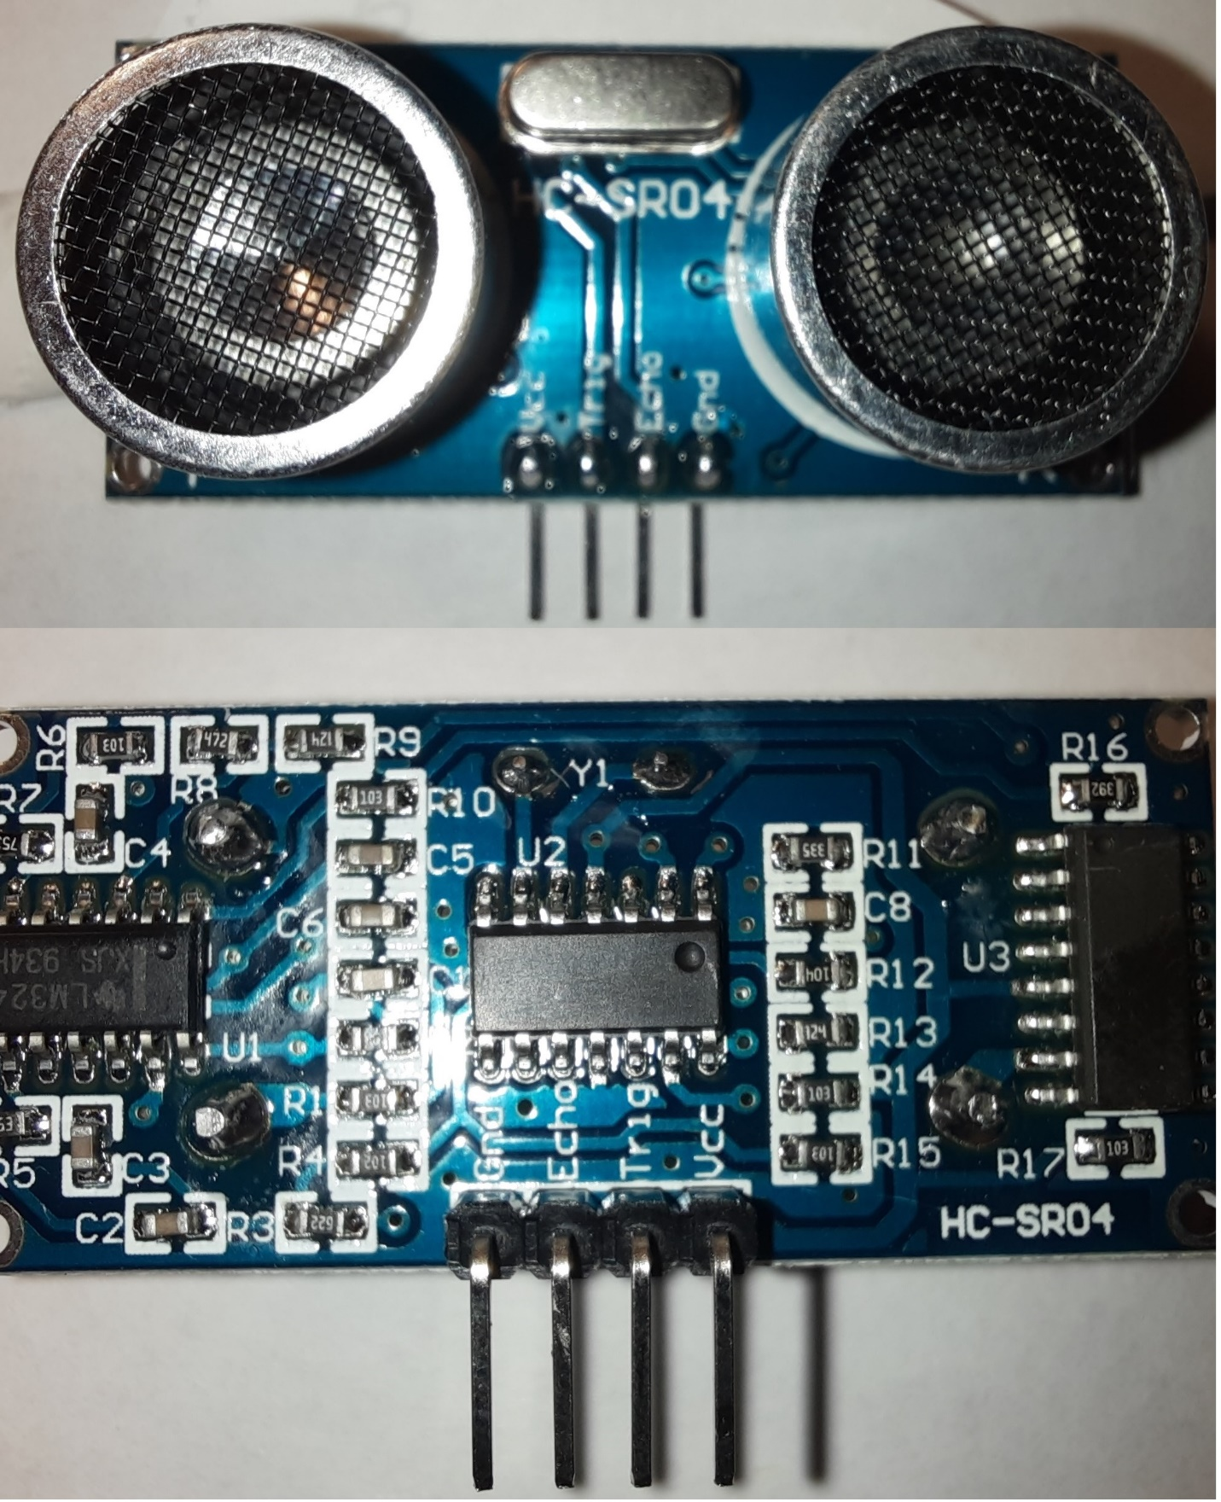

Рисунок 46 Датчик расстояния, вид сверху и снизу

Используем его для определения расстояния от сенсора до объекта. Схема размещения элементов – на рисунке 42. Отметим, что в примерах, поставляемых с Arduino IDE, данный опыт представлен неверно – он предполагает наличие у сенсора трёх каналов, а у сенсора, используемого в данном опыте - 4.

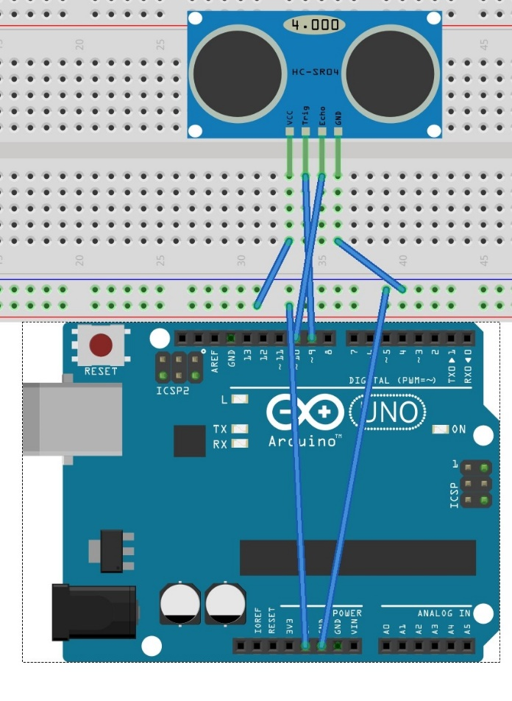

Рисунок 47 Схема размещения элементов опыта 12

Для упрощения последующей работы с сенсором для сборки опыта будем использовать макетную плату. Опыт в сборе выглядит показан на рисунке 43.

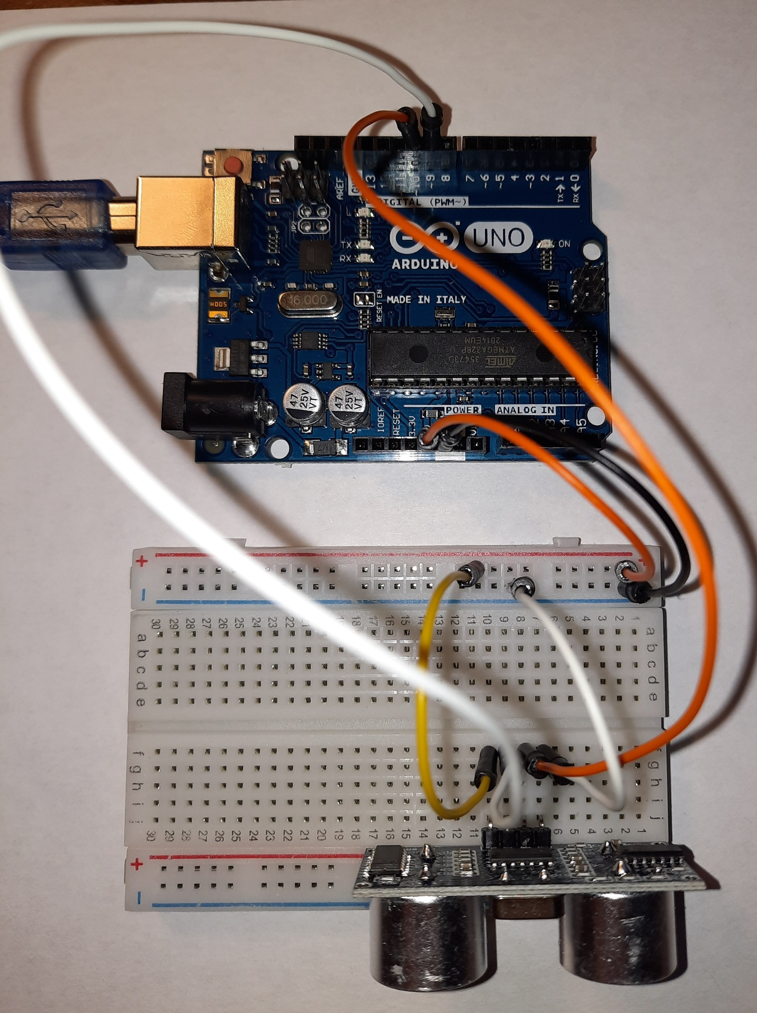

Рисунок 48 Опыт 12 на макетной плате

Загрузим в Arduino следующий код:

/*

* Ultrasonic Sensor HC-SR04 and Arduino Tutorial

*

* by Dejan Nedelkovski,

* www.HowToMechatronics.com

*

*/

// определим номера пинов

const int trigPin = 9;

const int echoPin = 10;

// Определим переменные

long duration;

int distance;

void setup() {

pinMode(trigPin, OUTPUT); // Sets the trigPin as an Output

pinMode(echoPin, INPUT); // Sets the echoPin as an Input

Serial.begin(9600); // Starts the serial communication

}

void loop() {

// Очистим пин триггера

digitalWrite(trigPin, LOW);

delayMicroseconds(2);

// Установим пин триггера в высокое состояние на 10 микросекунд, запустив ультразвук

digitalWrite(trigPin, HIGH);

delayMicroseconds(10);

digitalWrite(trigPin, LOW);

// Прочтём данные о времени из пина эхо, определив время движения волны в микросекундах

duration = pulseIn(echoPin, HIGH);

// Вычислим расстояние

distance= duration*0.034/2;

// Выведем его в порт

Serial.print("Distance: ");

Serial.println(distance);

}

Запустив данный код и открыв окно инструмента «Монитор порта» можно видеть, как сенсор измеряет расстояние до ближайшего предмета. Также можно слышать лёгкое потрескивание, сопровождающее работу сенсора. Отметим, что точность измерения расстояния невысока, поэтому не рекомендуется полагаться на данные только ультразвукового сенсора в задачах, требующих точных данных (например, автоматическая парковка).

Опыт 13 – Hello, world

# Опыт 14 – Внешнее управление RBG-диодом

Все опыты, которые были рассмотрены выше, предполагали, что Arduino или никаких данных не производит, или только передаёт данные. В данном опыте развернём направление передачи данных – Arduino будет получать данные по последовательному порту и каким-то образом на них реагировать.

Под реакцией в данном опыте будем подразумевать изменение цвета RGB-светодиода, по аналогии с опытом 8. Однако в данном опыте значение цвета будет передаваться микроконтроллеру из внешней программы, написанной на языке C#. Принципиальная схема опыта и схема размещения элементов не отличаются от опыта 8, поэтому повторять их не будем, а сосредоточимся на описании программного кода C# и программного кода Arduino IDE.

Для реализации программной части C# создадим приложение Windows Presentation Foundation (WPF). На форме приложения разместим три элемента управления «Слайдер», принимающих значения от 0 до 255 с шагом изменения 1 и соответствующих трём цветовым каналам светодиода. Соответствующая разметка XAML приведена ниже[9]:

<StackPanel Orientation="Vertical">

<StackPanel Orientation="Horizontal" HorizontalAlignment="Center">

<Label Content="R channel"></Label>

<Slider Maximum="255" Width="275" SmallChange="1" ValueChanged="Slider_ValueChanged" x:Name="RSlider"></Slider>

</StackPanel>

<StackPanel Orientation="Horizontal" HorizontalAlignment="Center">

<Label Content="G channel"></Label>

<Slider Maximum="255" Width="275" SmallChange="1" x:Name="GSlider" ValueChanged="GSlider_ValueChanged"></Slider>

</StackPanel>

<StackPanel Orientation="Horizontal" HorizontalAlignment="Center">

<Label Content="B channel"></Label>

<Slider Maximum="255" Width="275" SmallChange="0" Cursor="Arrow" x:Name="BSlider" ValueChanged="BSlider_ValueChanged"></Slider>

</StackPanel>

</StackPanel>

Изменение значения слайдера приводит к возникновению события ValueChanged, в обработчике которого будут получены значения слайдеров, полученные значения будут упакованы в строку, а строка предана на микроконтроллер. Соответствующий программный код (для одного из слайдеров, для остальных он полностью аналогичен) приведён ниже[10]:

private void Slider_ValueChanged(object sender, RoutedPropertyChangedEventArgs<double> e)

{

ComPort.Open();

if (ComPort.IsOpen)

{

string temp;

temp = Convert.ToString(RSlider.Value) + ',' + Convert.ToString(GSlider.Value) + ',' + Convert.ToString(BSlider.Value);

ComPort.WriteLine(temp);

ComPort.Close();

}

}

В первой и второй строке данного обработчика открывается последовательный порт, к которому подключён микроконтроллер и выполняется проверка открытия. Если порт открыт, то в пятой строке значения слайдеров собираются в текстовую строку в формате “R,G,B” (значения красного, зелёного и синего цветовых каналов, разделённые запятыми). После этого в шестой и седьмой строках кода полученная строка передаётся в последовательный порт, и он закрывается. Взаимодействие с последовательным портом осуществляется при помощи пространства имён System.IO.Ports.

В конструкторе формы записан следующий код:

SerialPort ComPort;

public MainWindow()

{

InitializeComponent();

ComPort = new SerialPort("COM4",9600);

ComPort.WriteTimeout = 500;

ComPort.ReadTimeout = 500;

ComPort.Open();

//Сброс начальных значений

ComPort.WriteLine("0,0,0");

ComPort.Close();

}

Первой строкой этого кода объявляется экземпляр последовательного порта, с которым будет производиться взаимодействие. В конструкторе формы происходит создание экземпляра соответствующего класса (имя порта и скорость его работы должны соответствовать порту Arduino и скорости работы, заданной в соответствующем скетче) и установка таймаутов для упрощения работы (полсекунды на запись и чтение). Затем происходит открытие порта и установка начальных значений цветовых каналов светодиода (все устанавливаются на 0 – светодиод не горит)[11].

Теперь рассмотрим код, загружаемый в Arduino:

//RGB LED

//The RGB LED will appear red, green, and blue first, then red, orange, yellow, green, blue, indigo, and purple.

//www.RobotLinking.com

//2015.5.7

/*************************************************************************/

const int redPin = 11; // R petal on RGB LED module connected to digital pin 11

const int greenPin = 10; // G petal on RGB LED module connected to digital pin 9

const int bluePin = 9; // B petal on RGB LED module connected to digital pin 10

/**************************************************************************/

//

int RChannel;

int GChannel;

int BChannel;

//

void color (unsigned char red, unsigned char green, unsigned char blue) // the color generating function

{

analogWrite(redPin, red);

analogWrite(bluePin, blue);

analogWrite(greenPin, green);

}

void setup()

{

pinMode(redPin, OUTPUT); // sets the redPin to be an output

pinMode(greenPin, OUTPUT); // sets the greenPin to be an output

pinMode(bluePin, OUTPUT); // sets the bluePin to be an output

Serial.begin(9600);

RChannel=0;

GChannel=0;

BChannel=0;

}

/***************************************************************************/

void loop() // run over and over again

{

// if there's any serial available, read it:

while (Serial.available() > 0) {

// look for the next valid integer in the incoming serial stream:

int RChannel = Serial.parseInt();

// do it again:

int GChannel = Serial.parseInt();

// do it again:

int BChannel = Serial.parseInt();

// look for the newline. That's the end of your sentence:

if (Serial.read() == '\n') {

// constrain the values to 0 - 255 and invert

// if you're using a common-cathode LED, just use "constrain(color, 0, 255);"

//RChannel = constrain(RChannel, 0, 255);

//GChannel = constrain(GChannel, 0, 255);

//BChannel = constrain(BChannel, 0, 255);

// fade the red, green, and blue legs of the LED:

/*analogWrite(redPin, red);

analogWrite(greenPin, green);

analogWrite(bluePin, blue);

// print the three numbers in one string as hexadecimal:

Serial.print(red, HEX);

Serial.print(green, HEX);

Serial.println(blue, HEX);*/

color(RChannel,GChannel,BChannel);

}

}

}

/******************************************************/

Первыми шестью определениями задаём пины соответствующих цветовых каналов и числовые значения, которые будут передаваться на эти каналы. Метод color передаёт значения своих параметров на соответствующие пины микроконтроллера, а, следовательно, на светодиод. Метод setup устанавливает режимы пинов микроконтроллера, открывает последовательный порт на заданной скорости (она должна соответствовать скорости, заданной в коде C#) и устанавливает начальные значения цветовых каналов.

Метод loop считывает строку из последовательного порта (обратим внимание на то, что формат нам уже известен и предполагается, что данные поступают именно в этом формате). После получения символа «конец строки» процедурой color считанные значения передаются на соответствующие пины.

В данном опыте отметим следующее:

1. Показано что микроконтроллером можно управлять извне;
2. Предполагается что поступающая на вход контроллера строка находится в заданном формате и содержит корректные данные. В данном опыте от такого предположения вреда нет, однако в реальном применении не всегда можно полагаться на такое предположение;
3. Отсутствие обработки ошибок как в коде C#, так и коде Arduino может привести к неожиданным последствиям.

Опыт 15 – Вольтметр - CD

Опыт 16 – Таймер - CD

Опыт 17 – Односегментный дисплей - CD

Опыт 18 – Джойстик, управление внешним объектом (второй под вопросом) - CD

Опыт 19 – Реле и внешние цепи - CD

Опыт 20 – Управление моторчиком CD17-18

Опыт 21 – Шаговый двигатель - CD

Опыт 22 – Следим за светом - CD

Опыт 23 – Модуль MPU6050 ? – CD

Опыт 24 – Шаговый двигатель и ULN2003

Опыт 25 – Светодиодная матрица

Библиографический список

1. Оригинал файла: https://робототехника18.рф/wp-content/uploads/2018/08/arduino-uno-pins.jpg
2. При желании можно ограничиться Arduino Web Editor, доступном по адресу <https://create.arduino.cc/>. Для загрузки разработанного кода через USB-порт потребуется установить плагин, доступный по адресу: https://create.arduino.cc/getting-started/plugin
3. Для Arduino Nano может потребоваться установка дополнительного драйвера CH340G для микросхемы CH340. Получить его можно, например, по следующей ссылке: https://all-arduino.ru/drajver-ch340g-dlya-arduino/
4. Для построения схемы можно использовать как соединительные провода, так и макетную плату. В данном опыте достаточно трёх проводов, макетная плата будет использоваться в опыте 3 и далее.
5. Конечно, можно обойтись и без неё, использовав достаточное количество соединительных проводов. Однако с макетной платой опыт будет выглядеть эстетичнее. Также макетная плата будет использоваться в следующих опытах.
6. Существуют варианты разных размеров, однако все они устроены аналогичным образом.
7. Расположить элементы можно и иными способами
8. Как сказал один умный человек: «Что на Arduino ни делай, в конце концов получается метеостанция»
9. Данная разметка противоречит правилам создания форм XAML, однако в данном опыте она приведена лишь для примера.
10. Да, можно сделать и лучше, но в данном опыте такой необходимости нет, код приведён исключительно в качестве примера
11. Отметим, что никакой обработки возможных ошибок в двух приведённых фрагментов кода нет – в рамках опыта они не нужны, но в случае реального применения – обработка ошибок обязательна.